# Desarrollo de tecnicas avanzadas del protocolo RTPS

El propósito del siguiente documento es explicar el funcionamiento en varios escenarios del protocolo RTPS. El documento se encuentra organizado en tres secciones de explicaciones, y una cuarta sección donde se encuentra un diagrama de secuencia de cada explicación dada en las secciones anteriores.

# Diagramas de interaccion con Estado

## Diagramas basados con la QoS Best Effort

### Best Effort Reader – Best Effort Writer

La explicación hace referencia a la Figura 4‑1. Comportamiento Best Effort Reader – Best Effort Writer en interacción con estado.

1. El usuario DDS escribe datos por medio de la llamada a la operación *write* en el *DataWriter* DDS.
2. El *DataWriter* DDS llama a la operación *new_change* en el *Writer* RTPS para crear un nuevo *CacheChange*. Cada uno de estos cambios es identificado únicamente por un *SequenceNumber*.
3. La operación *new_change* retorna.
4. El *DataWriter* DDS utiliza la operación *add_change* para almacenar el *CacheChange* dentro de *HistoryCache* del *Writer* RTPS.
5. El *HistoryCache* del *Writer* RTPS notifica el cambio por medio de la operación *notify_change*  al *Publisher* DDS.
6. La operación *notify_change*  retorna.
7. La operación *add_change­* retorna.
8. La operación *write* retorna. El usuario ha completado la acción de escritura de datos.
9. El *HistoryCache*  del *Writer* DDS utiliza la operación *unsent_changes* para informar al *ReaderProxy* que hay cambios o información no enviada.
10. La operación *unsent_changes* retorna.
11. El *HistoryCache*  del *Writer* DDS utiliza la operación *can_send* para informar al *ReaderProxy* que puede enviar los cambios.
12. La operación *can_send* retorna.
13. El *DataWriter* DDS utiliza la operación *remove_change*  en el *HistoryCache*  del *Writer* DDS para limpiar la cache. Esta operación puede ser realizada posteriormente.
14. La operación *remove_change* retorna.
15. El *ReaderProxy* serializa la información mediante la operación *serialize* en el *Serializer*.
16. La operación *serialize*  retorna.
17. El *ReaderProxy*  envía el submensaje DATA al *MessageEncoder* para que sea encapsulado.
18. El *MessageEncoder* encapsula el mensaje y lo envía mediante la operación *encoded_message­* al *UDPTransmitter*.
19. La operación *encoded­_message retorna.*
20. El *UDPTransmitter* envía el mensaje *UDP_Message* hacia la red de Datos.
21. El *UDPReceiver* recibe el mensaje *UDP_Message* desde la red de Datos.
22. El *UDPReceiver* desencapsula el mensaje mediante la operación *doDecode*  en el *MessageDecoder*
23. La operación *doDecode* retorna.
24. El *MessageDecoder* envía el submensaje DATA al *WriterProxy*.
25. El *WriterProxy* llama a la operación *deserialize_data* al *Deserializer*
26. La operación *deserialize_data* retorna.
27. El *WriterProxy* llama a la operación *available_change* dentro del *HistoryCache* del *Reader* RTPS, para la verificación de números de secuencia recibidos.
28. La operación *available_change* retorna.
29. El *WriterProxy* genera un nuevo *CacheChange* con la operación *new_change*  en el *Reader* RTPS.
30. La operación *new_change* retorna.
31. El *Stateful Reader* añade el cambio al *HistoryCache* del *Reader* RTPS por medio de la operación *add_change.*
32. El *HistoryCache* del *Reader* RTPS notifica el cambio al Suscriptor DDS por medio de la operación *notify_change.*
33. La operación  *notify_change* retorna.
34. La operación *add_change* retorna.
35. El Usuario llama a la operación *take* para obtener los datos desde el *DataReader* DDS.
36. El *DataReader* DDS solicita los cambios por medio de la operación *get_change*.
37. La operación *get_change* retorna.
38. La operación *take* retorna. Los datos recibidos son entregados al usuario.
39. Una vez obtenido los cambios el *DataReader* DDS elimina los cambios mediante la operación *remove_change*.
40. La operación *remove_change* retorna.

### Best Effort Reader – BestEffort Writer (Packet Failure)

La explicación hace referencia a la Figura 4‑2. Comportamiento Best Effort Reader – Best Effort Writer en interacción con estado con falla de envío de paquete.

1. El usuario DDS escribe datos mediante la operación *write* en el DataWriter DDS
2. El DataWriter DDS crea un CacheChange mediante la operación new_change al Stateful Writer.
3. La operación new_change retorna.
4. El DataWriter DDS añade el cambio mediante la operación add_change al HistoryCache del Writer RTPS.
5. El HistoryCache del Writer RTPS notifica al Publisher mediante la operación notify_change.
6. La operación notify_change retorna.
7. La operación add_change retorna.
8. La operación *write* retorna.
9. El HistoryCache del Writer RTPS envía los cambios no enviados mediante la operación unsent_changes al ReaderProxy.
10. La operación unsent_changes retorna.
11. El HistoryCache del Writer RTPS le informa que todos los cambios han sido enviados por medio de la operación can_send.
12. La operación *can_send* retorna.
13. El ReaderProxy serializa los datos mediante la operación *serialize*.
14. La operación serialize retorna.
15. El *DataWriter* DDS elimina el cambio enviado mediante la operación *remove_change.*
16. La operación *remove_change* retorna.
17. El ReaderProxy envía el submensaje DATA al MessageEncoder, para que el mensaje sea encapsulado.
18. El MessageEncoder envía el mensaje encapsulado mediante la operación encoded_message
19. La operación encoded_message retorna.
20. El UDPTransmitter envía el mensaje UDP a la red.
21. El usuario intenta obtener datos mediante la operación take al DataReader DDS.
22. El DataReader DDS intenta obtener los cambios mediante la operación get_change al HistoryCache del Reader RTPS.
23. La operación get_change retorna.
24. La operación take retorna.

## Diagramas basados con la QoS Reliable

### Reliable Reader—Reliable Writer con Key

La explicación hace referencia a la Figura 4‑3. Comportamiento Reliable Reader – Reliable Writer en interacción con estado.

1. El usuario DDS escribe datos mediante la operación *write* en el DataWriter DDS
2. El DataWriter DDS crea un CacheChange mediante la operación new_change al Stateful Writer.
3. La operación new_change retorna.
4. El DataWriter DDS añade el cambio mediante la operación add_change al HistoryCache del Writer RTPS.
5. El HistoryCache del Writer RTPS notifica al Publisher mediante la operación notify_change.
6. La operación notify_change retorna.
7. La operación add_change retorna.
8. La operación *write* retorna.
9. El HistoryCache del Writer RTPS envía los cambios no enviados mediante la operación unsent_changes al ReaderProxy.
10. La operación unsent_changes retorna.
11. El HistoryCache del Writer RTPS le informa que todos los cambios han sido enviados por medio de la operación can_send.
12. La operación *can_send* retorna.
13. El ReaderProxy serializa los datos mediante la operación *serialize*.
14. La operación serialize retorna.
15. El *ReaderProxy* envía al *MessageEncoder* los submensajes GAP, DATA y dependiendo de la política de QoS se envía también un INFO_TIMESTAMP.
16. El *HistoryCache* del *Writer* RTPS reenvía los números de secuencia de los cambios que no han sido confirmados mediante la operación *unacked_changes*, para que sean añadidos al submensaje HEARTBEAT.
17. La operación *unacked_changes* retorna.
18. El *ReaderProxy* envía al *MessageEncoder* el submensaje HEARTBEAT.
19. El *MessageEncoder* encapsula el mensaje y lo envía mediante la operación *encoded_message­* al *UDPTransmitter*.
20. La operación *encoded­_message retorna.*
21. El *UDPTransmitter* envía el mensaje *UDP_Message* hacia la red de Datos.
22. El *UDPReceiver* recibe el mensaje *UDP_Message* desde la red de Datos.
23. El *UDPReceiver* desencapsula el mensaje mediante la operación *doDecode*  en el *MessageDecoder*
24. La operación *doDecode* retorna.
25. El *WriterProxy* recibe el submensaje HEARTBEAT desde el *MessageDecoder.*
26. El *WriterProxy* deserializa el submensaje por medio de la operación *deserialize_data.*
27. La operación  *deserialize_data* retorna.
28. El *WriterProxy* obtiene una lista de los cambios que se han perdido por medio de la operación *missing_changes* al *HistoryCache* del *Reader* RTPS.
29. La operación *missing_changes* retorna.
30. Los números de secuencia faltantes son serializados en el *WriterProxy* mediante la operación *serialize.*
31. La operación *serialize* retorna.
32. El *WriterProxy* envía los submensajes INFO_DESTINATION y ACKNACK con la confirmación de recepción o pérdida de paquetes.
33. El *MessageEncoder* encapsula el mensaje y lo envía mediante la operación *encoded_message­* al *UDPTransmitter*.
34. La operación *encoded­_message retorna.*
35. El *UDPTransmitter* envía el mensaje *UDP_Message* hacia la red de Datos.
36. El *UDPReceiver* recibe el mensaje *UDP_Message* desde la red de Datos.
37. El *UDPReceiver* desencapsula el mensaje mediante la operación *doDecode*  en el *MessageDecoder*
38. La operación *doDecode* retorna.
39. El *ReaderProxy* recibe los submensajes INFO_DESTINATION y ACKNACK desde el *MessageEncoder.* El submensaje INFO_DESTINATION contiene el destino el cual ha confirmado el cambio.
40. El *ReaderProxy* deserializa el submensaje por medio de la operación *deserialize_data.*
41. La operación  *deserialize_data* retorna.
42. El *ReaderProxy* envía al *Stateful Writer* los cambios que han sido confirmados mediante la operación *acked_changes*.
43. La operación *acked_changes* retorna.
44. El *DataWriter* DDS consulta mediante la operación *is_acked_by_all* al *Stateful Writer* que todos los suscriptores tienen los cambios.
45. La operación *is_acked_by_all* retorna.
46. El *DataWriter* DDS elimina los cambios cuando todos suscriptores han recibido los cambios por medio de la operación *remove_change* al *HistoryCache* del *Writer* RTPS.
47. La operación  *remove_change* retorna.
48. Este literal toma lugar después del punto 25, luego de recibir el HEARTBEAT en el lado del suscriptor. El *WriterProxy* recibe los submensajes GAP, INFO_TIMESTAMP y DATA del *MessageDecoder.*
49. El *WriterProxy* genera un nuevo *CacheChange* con la operación *new_change*  en el *Reader* RTPS.
50. La operación *new_change* retorna.
51. El *Stateful Reader* añade el cambio al *HistoryCache* del *Reader* RTPS por medio de la operación *add_change.*
52. El *HistoryCache* del *Reader* RTPS notifica el cambio al Suscriptor DDS por medio de la operación *notify_change.*
53. La operación  *notify_change* retorna.
54. La operación *add_change* retorna.
55. El Usuario llama a la operación *take* para obtener los datos desde el *DataReader* DDS.
56. El *DataReader* DDS solicita los cambios por medio de la operación *get_change*.
57. La operación *get_change* retorna.
58. La operación *take* retorna. Los datos recibidos son entregados al usuario.
59. El usuario indica al *DataReader* DDS que ya obtuvo el cambio mediante la operación *return_loan.*
60. El *DataReader* DDS pregunta al *HistoryCache* del *Reader* RTPS si el cambio indicado es relevante mediante la operación *a_change_is_relevant.*
61. La operación *a_change_is_relevant* retorna.
62. Dependiendo si el cambio es relevante el *DataReader* DDS elimina los cambios mediante la operación *remove_change*.
63. La operación *remove_change* retorna.
64. La operación *return_loan* retorna.

### Reliable Reader—Reliable Writer con Key con fragmentación

La explicación hace referencia a la Figura 4‑4. Comportamiento Reliable Reader – Reliable Writer en interacción con estado con fragmentación de datos.

1. El usuario DDS escribe datos mediante la operación *write* en el DataWriter DDS
2. El DataWriter DDS crea un CacheChange mediante la operación new_change al Stateful Writer.
3. La operación new_change retorna.
4. El DataWriter DDS añade el cambio mediante la operación add_change al HistoryCache del Writer RTPS.
5. El HistoryCache del Writer RTPS notifica al Publisher mediante la operación notify_change.
6. La operación notify_change retorna.
7. La operación add_change retorna.
8. La operación *write* retorna.
9. El HistoryCache del Writer RTPS envía los cambios no enviados mediante la operación unsent_changes al ReaderProxy.
10. La operación unsent_changes retorna.
11. El HistoryCache del Writer RTPS le informa que todos los cambios han sido enviados por medio de la operación can_send.
12. La operación *can_send* retorna.
13. El ReaderProxy serializa los datos mediante la operación *serialize*, y se realiza el proceso de fragmentación de la información.
14. La operación serialize retorna.
15. El *ReaderProxy* envía al *MessageEncoder* los submensajes GAP, DATA_FRAG y dependiendo de la política de QoS se envía también un INFO_TIMESTAMP.
16. El *HistoryCache* del *Writer* RTPS reenvía los números de secuencia de los cambios que no han sido confirmados mediante la operación *unacked_changes*, para que sean añadidos a los submensajes HEARTBEAT_FRAG.
17. La operación *unacked_changes* retorna.
18. El *ReaderProxy* envía al *MessageEncoder* los submensajes HEARTBEAT_FRAG.
19. El *MessageEncoder* encapsula el mensaje y lo envía mediante la operación *encoded_message­* al *UDPTransmitter*.
20. La operación *encoded­_message retorna.*
21. El *UDPTransmitter* envía el mensaje *UDP_Message* hacia la red de Datos.
22. El *UDPReceiver* recibe el mensaje *UDP_Message* desde la red de Datos.
23. El *UDPReceiver* desencapsula el mensaje mediante la operación *doDecode*  en el *MessageDecoder*
24. La operación *doDecode* retorna.
25. El *WriterProxy* recibe los submensajes HEARTBEAT_FRAG desde el *MessageDecoder.*
26. El *WriterProxy* deserializa el submensaje por medio de la operación *deserialize_data.*
27. La operación  *deserialize_data* retorna.
28. El *WriterProxy* obtiene una lista de los cambios que se han perdido por medio de la operación *missing_changes* al *HistoryCache* del *Reader* RTPS.
29. La operación *missing_changes* retorna.
30. Los números de secuencia faltantes son serializados en el *WriterProxy* mediante la operación *serialize.*
31. La operación *serialize* retorna.
32. El *WriterProxy* envía los submensajes INFO_DESTINATION y NACK_FRAG con la confirmación de recepción o pérdida de paquetes.
33. El *MessageEncoder* encapsula el mensaje y lo envía mediante la operación *encoded_message­* al *UDPTransmitter*.
34. La operación *encoded­_message retorna.*
35. El *UDPTransmitter* envía el mensaje *UDP_Message* hacia la red de Datos.
36. El *UDPReceiver* recibe el mensaje *UDP_Message* desde la red de Datos.
37. El *UDPReceiver* desencapsula el mensaje mediante la operación *doDecode*  en el *MessageDecoder*
38. La operación *doDecode* retorna.
39. El *ReaderProxy* recibe los submensajes INFO_DESTINATION y NACK_FRAG desde el *MessageEncoder.* El submensaje INFO_DESTINATION contiene el destino el cual ha confirmado el cambio.
40. El *ReaderProxy* deserializa el submensaje por medio de la operación *deserialize_data.*
41. La operación  *deserialize_data* retorna.
42. El *ReaderProxy* envía al *Stateful Writer* los cambios que han sido confirmados mediante la operación *acked_changes*.
43. La operación *acked_changes* retorna.
44. El *DataWriter* DDS consulta mediante la operación *is_acked_by_all* al *Stateful Writer* que todos los suscriptores tienen los cambios.
45. La operación *is_acked_by_all* retorna.
46. El *DataWriter* DDS elimina los cambios cuando todos suscriptores han recibido los cambios por medio de la operación *remove_change* al *HistoryCache* del *Writer* RTPS.
47. La operación  *remove_change* retorna.
48. Este literal toma lugar después del punto 25, luego de recibir el HEARTBEAT en el lado del suscriptor. El *WriterProxy* recibe los submensajes GAP, INFO_TIMESTAMP y DATA_FRAG del *MessageDecoder.*
49. El *WriterProxy* genera un nuevo *CacheChange* con la operación *new_change*  en el *Reader* RTPS.
50. La operación *new_change* retorna.
51. El *Stateful Reader* añade el cambio al *HistoryCache* del *Reader* RTPS por medio de la operación *add_change.*
52. El *HistoryCache* del *Reader* RTPS notifica el cambio al Suscriptor DDS por medio de la operación *notify_change.*
53. La operación  *notify_change* retorna.
54. La operación *add_change* retorna.
55. El Usuario llama a la operación *take* para obtener los datos desde el *DataReader* DDS.
56. El *DataReader* DDS solicita los cambios por medio de la operación *get_change*.
57. La operación *get_change* retorna.
58. La operación *take* retorna. Los datos recibidos son entregados al usuario.
59. El usuario indica al *DataReader* DDS que ya obtuvo el cambio mediante la operación *return_loan.*
60. El *DataReader* DDS pregunta al *HistoryCache* del *Reader* RTPS si el cambio indicado es relevante mediante la operación *a_change_is_relevant.*
61. La operación *a_change_is_relevant* retorna.
62. Dependiendo si el cambio es relevante el *DataReader* DDS elimina los cambios mediante la operación *remove_change*.
63. La operación *remove_change* retorna.
64. La operación *return_loan* retorna.

### Reliable Reader—Reliable Writer con Key (Communication Error).

La explicación hace referencia a la Figura 4‑5. Comportamiento Reliable Reader – Reliable Writer en interacción con estado con falla en la comunicación.

1. El usuario DDS escribe datos mediante la operación *write* en el DataWriter DDS
2. El DataWriter DDS crea un CacheChange mediante la operación new_change al Stateful Writer.
3. La operación new_change retorna.
4. El DataWriter DDS añade el cambio mediante la operación add_change al HistoryCache del Writer RTPS.
5. El HistoryCache del Writer RTPS notifica al Publisher mediante la operación notify_change.
6. El Publisher DDS indica la disponibilidad de datos al *ReaderProxy* mediante la operación *data_available.*
7. El *ReaderProxy* serializa la notificación mediante la operación *serialize.*
8. La operación *serialize* retorna.
9. El *ReaderProxy* envía un submensajeHEARTBEAT en modo *waiting* al *MessageEncoder.*
10. El *MessageEncoder* encapsula el mensaje y lo envía mediante la operación *encoded_message­* al *UDPTransmitter*.
11. La operación *encoded­_message retorna.*
12. El *UDPTransmitter* envía el mensaje *UDP_Message* hacia la red de Datos.
13. El *UDPReceiver* recibe el mensaje *UDP_Message* desde la red de Datos.
14. El *UDPReceiver* desencapsula el mensaje mediante la operación *doDecode*  en el *MessageDecoder*
15. La operación *doDecode* retorna.
16. El *WriterProxy* recibe el HEARTBEAT en modo *waiting* del *MessageDecoder.* El envío de este tipo HEARTBEAT sirve solamente para confirmar la presencia de un participante.
17. El *WriterProxy* deserializa el submensaje mediante la operación *deserialize_data.*
18. La operación  *deserialize_data* retorna.
19. La operación *notify_change*  retorna.
20. La operación *add_change­* retorna.
21. La operación *write* retorna. El usuario ha completado la acción de escritura de datos.
22. El *HistoryCache*  del *Writer* DDS utiliza la operación *unsent_changes* para informar al *ReaderProxy* que hay cambios o información no enviada.
23. La operación *unsent_changes* retorna.
24. El *HistoryCache*  del *Writer* DDS utiliza la operación *can_send* para informar al *ReaderProxy* que puede enviar los cambios.
25. La operación *can_send* retorna.
26. El ReaderProxy serializa los datos mediante la operación *serialize*.
27. La operación serialize retorna.
28. El *ReaderProxy* envía al *MessageEncoder* los submensajes GAP, DATA y dependiendo de la política de QoS se envía también un INFO_TIMESTAMP.
29. El *HistoryCache* del *Writer* RTPS reenvía los números de secuencia de los cambios que no han sido confirmados mediante la operación *unacked_changes*, para que sean añadidos al submensaje HEARTBEAT.
30. La operación *unacked_changes* retorna.
31. El *ReaderProxy* envía al *MessageEncoder* el submensaje HEARTBEAT. Este HEARTBEAT tiene un temporizador llamado *Heartbeat period* en el cual se debería recibir las confirmaciones.
32. El *MessageEncoder* encapsula el mensaje y lo envía mediante la operación *encoded_message­* al *UDPTransmitter*.
33. La operación *encoded­_message retorna.*
34. El *UDPTransmitter* envía el mensaje *UDP_Message* hacia la red de Datos. En este punto se ha simulado una falla en la comunicación por tanto el mensaje no llega a su destino.
35. El *ReaderProxy* reenvía al *MessageEncoder* los submensajes GAP, DATA y dependiendo de la política de QoS se envía también un INFO_TIMESTAMP.
36. El *ReaderProxy* reenvía al *MessageEncoder* el submensaje HEARTBEAT.
37. El *MessageEncoder* encapsula el mensaje y lo envía mediante la operación *encoded_message­* al *UDPTransmitter*.
38. La operación *encoded­_message retorna.*
39. El *UDPTransmitter* envía el mensaje *UDP_Message* hacia la red de Datos.
40. El *UDPReceiver* recibe el mensaje *UDP_Message* desde la red de Datos.
41. El *UDPReceiver* desencapsula el mensaje mediante la operación *doDecode*  en el *MessageDecoder*
42. La operación *doDecode* retorna.
43. El *WriterProxy* recibe el submensaje HEARTBEAT desde el *MessageDecoder.*
44. El *WriterProxy* deserializa el submensaje por medio de la operación *deserialize_data.*
45. La operación  *deserialize_data* retorna.
46. El *WriterProxy* obtiene una lista de los cambios que se han perdido por medio de la operación *missing_changes* al *HistoryCache* del *Reader* RTPS.
47. La operación *missing_changes* retorna.
48. Los números de secuencia faltantes son serializados en el *WriterProxy* mediante la operación *serialize.*
49. La operación *serialize* retorna.
50. El *WriterProxy* envía los submensajes INFO_DESTINATION y ACKNACK con la confirmación de recepción o pérdida de paquetes.
51. El *MessageEncoder* encapsula el mensaje y lo envía mediante la operación *encoded_message­* al *UDPTransmitter*.
52. La operación *encoded­_message retorna.*
53. El *UDPTransmitter* envía el mensaje *UDP_Message* hacia la red de Datos.
54. El *UDPReceiver* recibe el mensaje *UDP_Message* desde la red de Datos.
55. El *UDPReceiver* desencapsula el mensaje mediante la operación *doDecode*  en el *MessageDecoder*
56. La operación *doDecode* retorna.
57. El *ReaderProxy* recibe los submensajes INFO_DESTINATION y ACKNACK desde el *MessageEncoder.* El submensaje INFO_DESTINATION contiene el destino el cual ha confirmado el cambio.
58. El *ReaderProxy* deserializa el submensaje por medio de la operación *deserialize_data.*
59. La operación  *deserialize_data* retorna.
60. El *ReaderProxy* envía al *Stateful Writer* los cambios que han sido confirmados mediante la operación *acked_changes*.
61. La operación *acked_changes* retorna.
62. El *DataWriter* DDS consulta mediante la operación *is_acked_by_all* al *Stateful Writer* que todos los suscriptores tienen los cambios.
63. La operación *is_acked_by_all* retorna.
64. El *DataWriter* DDS elimina los cambios cuando todos suscriptores han recibido los cambios por medio de la operación *remove_change* al *HistoryCache* del *Writer* RTPS.
65. La operación  *remove_change* retorna.
66. Este literal toma lugar después del punto 43, luego de recibir el HEARTBEAT en el lado del suscriptor. El *WriterProxy* recibe los submensajes GAP, INFO_TIMESTAMP y DATA del *MessageDecoder.*
67. El *WriterProxy* genera un nuevo *CacheChange* con la operación *new_change*  en el *Reader* RTPS.
68. La operación *new_change* retorna.
69. El *Stateful Reader* añade el cambio al *HistoryCache* del *Reader* RTPS por medio de la operación *add_change.*
70. El *HistoryCache* del *Reader* RTPS notifica el cambio al Suscriptor DDS por medio de la operación *notify_change.*
71. La operación  *notify_change* retorna.
72. La operación *add_change* retorna.
73. El Usuario llama a la operación *take* para obtener los datos desde el *DataReader* DDS.
74. El *DataReader* DDS solicita los cambios por medio de la operación *get_change*.
75. La operación *get_change* retorna.
76. La operación *take* retorna. Los datos recibidos son entregados al usuario.
77. El usuario indica al *DataReader* DDS que ya obtuvo el cambio mediante la operación *return_loan.*
78. El *DataReader* DDS pregunta al *HistoryCache* del *Reader* RTPS si el cambio indicado es relevante mediante la operación *a_change_is_relevant.*
79. La operación *a_change_is_relevant* retorna.
80. Dependiendo si el cambio es relevante el *DataReader* DDS elimina los cambios mediante la operación *remove_change*.
81. La operación *remove_change* retorna.
82. La operación *return_loan* retorna.

### Reliable Reader—Reliable Writer con Key (Packet Failure)

La explicación hace referencia a la Figura 4‑6. Comportamiento Reliable Reader – Reliable Writer en interacción con estado con falla de envío de paquete y con tres participantes.

1. El usuario DDS escribe datos mediante la operación *write* en el DataWriter DDS
2. El DataWriter DDS crea un CacheChange mediante la operación new_change al Stateful Writer.
3. La operación new_change retorna.
4. El DataWriter DDS añade el cambio mediante la operación add_change al HistoryCache del Writer RTPS.
5. El HistoryCache del Writer RTPS notifica al Publisher mediante la operación notify_change.
6. El Publisher DDS indica la disponibilidad de datos al *ReaderProxy* mediante la operación *data_available.*
7. El *ReaderProxy* serializa la notificación mediante la operación *serialize.*
8. La operación *serialize* retorna.
9. El *ReaderProxy* envía un submensajeHEARTBEAT en modo *waiting* al *MessageEncoder,* que será dirigido al participante uno.
10. El *ReaderProxy* envía un submensajeHEARTBEAT en modo *waiting* al *MessageEncoder,* que será dirigido al participante dos.
11. El *MessageEncoder* encapsula el mensaje y lo envía mediante la operación *encoded_message­* al *UDPTransmitter*.
12. La operación *encoded­_message retorna.*

**Del punto 13 al 18 pertenecen al participante 2**

1. El *UDPTransmitter* envía el mensaje *UDP_Message* hacia la red de Datos, dirigido hacia el participante dos.
2. El *UDPReceiver* recibe el mensaje *UDP_Message* desde la red de Datos.
3. El *UDPReceiver* desencapsula el mensaje mediante la operación *doDecode*  en el *MessageDecoder*
4. La operación *doDecode* retorna.
5. El *WriterProxy* recibe el HEARTBEAT en modo *waiting* del *MessageDecoder.* El envío de este tipo HEARTBEAT sirve solamente para confirmar la presencia de un participante.
6. El *WriterProxy* deserializa el submensaje mediante la operación *deserialize_data.*
7. La operación  *deserialize_data* retorna.

**Del punto 20 al 26 pertenecen al participante 1**

1. El *UDPTransmitter* envía el mensaje *UDP_Message* hacia la red de Datos, dirigido hacia el participante dos.
2. El *UDPReceiver* recibe el mensaje *UDP_Message* desde la red de Datos.
3. El *UDPReceiver* desencapsula el mensaje mediante la operación *doDecode*  en el *MessageDecoder*
4. La operación *doDecode* retorna.
5. El *WriterProxy* recibe el HEARTBEAT en modo *waiting* del *MessageDecoder.* El envío de este tipo HEARTBEAT sirve solamente para confirmar la presencia de un participante.
6. El *WriterProxy* deserializa el submensaje mediante la operación *deserialize_data.*
7. La operación  *deserialize_data* retorna.
8. La operación *notify_change*  retorna.
9. La operación *add_change­* retorna.
10. La operación *write* retorna. El usuario ha completado la acción de escritura de datos.
11. El *HistoryCache*  del *Writer* DDS utiliza la operación *unsent_changes* para informar al *ReaderProxy* que hay cambios o información no enviada.
12. La operación *unsent_changes* retorna.
13. El *HistoryCache*  del *Writer* DDS utiliza la operación *can_send* para informar al *ReaderProxy* que puede enviar los cambios.
14. La operación *can_send* retorna.
15. El ReaderProxy serializa los datos mediante la operación *serialize*.
16. La operación serialize retorna.
17. El *ReaderProxy* envía al *MessageEncoder* los submensajes GAP, DATA y dependiendo de la política de QoS se envía también un INFO_TIMESTAMP, va dirigido al suscriptor uno.
18. El *ReaderProxy* envía al *MessageEncoder* los submensajes GAP, DATA y dependiendo de la política de QoS se envía también un INFO_TIMESTAMP, va dirigido al suscriptor dos.
19. El *HistoryCache* del *Writer* RTPS reenvía los números de secuencia de los cambios que no han sido confirmados mediante la operación *unacked_changes*, para que sean añadidos al submensaje HEARTBEAT.
20. La operación *unacked_changes* retorna.
21. El *ReaderProxy* envía al *MessageEncoder* el submensaje HEARTBEAT. Este HEARTBEAT tiene un temporizador llamado *Heartbeat period* en el cual se debería recibir las confirmaciones, va dirigido al suscriptor uno.
22. El *ReaderProxy* envía al *MessageEncoder* el submensaje HEARTBEAT. Este HEARTBEAT tiene un temporizador llamado *Heartbeat period* en el cual se debería recibir las confirmaciones, va dirigido al suscriptor dos.

**Del punto 42 al 59 pertenece al suscriptor 2**

1. El *MessageEncoder* encapsula el mensaje y lo envía mediante la operación *encoded_message­* al *UDPTransmitter*.
2. La operación *encoded­_message retorna.*
3. El *UDPTransmitter* envía el mensaje *UDP_Message* hacia la red de Datos.
4. El *UDPReceiver* recibe el mensaje *UDP_Message* desde la red de Datos.
5. El *UDPReceiver* desencapsula el mensaje mediante la operación *doDecode*  en el *MessageDecoder*
6. La operación *doDecode* retorna.
7. El *WriterProxy* recibe el submensaje HEARTBEAT desde el *MessageDecoder.*
8. El *WriterProxy* deserializa el submensaje por medio de la operación *deserialize_data.*
9. La operación  *deserialize_data* retorna.
10. El *WriterProxy* obtiene una lista de los cambios que se han perdido por medio de la operación *missing_changes* al *HistoryCache* del *Reader* RTPS.
11. La operación *missing_changes* retorna.
12. Los números de secuencia faltantes son serializados en el *WriterProxy* mediante la operación *serialize.*
13. La operación *serialize* retorna.
14. El *WriterProxy* envía los submensajes INFO_DESTINATION y ACKNACK con la confirmación de recepción o pérdida de paquetes.
15. El *MessageEncoder* encapsula el mensaje y lo envía mediante la operación *encoded_message­* al *UDPTransmitter*.
16. La operación *encoded­_message retorna.*
17. El *UDPTransmitter* envía el mensaje *UDP_Message* hacia la red de Datos.
18. El *UDPReceiver* recibe el mensaje *UDP_Message* desde la red de Datos.

**Del punto 60 al 77 pertenece al suscriptor 1**

1. El *UDPTransmitter* envía el mensaje *UDP_Message* hacia la red de Datos.
2. El *UDPReceiver* recibe el mensaje *UDP_Message* desde la red de Datos. El mensaje se corrompe.
3. El *UDPReceiver* desencapsula el mensaje mediante la operación *doDecode*  en el *MessageDecoder*
4. La operación *doDecode* retorna.
5. El *WriterProxy* recibe el submensaje HEARTBEAT desde el *MessageDecoder.*
6. El *WriterProxy* deserializa el submensaje por medio de la operación *deserialize_data.*
7. La operación  *deserialize_data* retorna.
8. El *WriterProxy* obtiene una lista de los cambios que se han perdido por medio de la operación *missing_changes* al *HistoryCache* del *Reader* RTPS.
9. La operación *missing_changes* retorna.
10. Los números de secuencia faltantes son serializados en el *WriterProxy* mediante la operación *serialize.*
11. La operación *serialize* retorna.
12. El *WriterProxy* envía los submensajes INFO_DESTINATION y ACKNACK con la confirmación de recepción o pérdida de paquetes.
13. El *MessageEncoder* encapsula el mensaje y lo envía mediante la operación *encoded_message­* al *UDPTransmitter*.
14. La operación *encoded­_message retorna.*
15. El *UDPTransmitter* envía el mensaje *UDP_Message* hacia la red de Datos.
16. El *UDPReceiver* recibe el mensaje *UDP_Message* desde la red de Datos.
17. Una vez recibido los mensajes UDP, el *UDPReceiver* desencapsula los mensaje mediante la operación *doDecode*  en el *MessageDecoder.*
18. La operación *doDecode* retorna.
19. El *ReaderProxy* recibe los submensajes INFO_DESTINATION y ACKNACK desde el *MessageEncoder,* del suscriptor uno.El submensaje INFO_DESTINATION contiene el destino el cual ha confirmado el cambio.
20. El *ReaderProxy* recibe los submensajes INFO_DESTINATION y ACKNACK desde el *MessageEncoder,* del suscriptor dos.El submensaje INFO_DESTINATION contiene el destino el cual ha confirmado el cambio.
21. El *ReaderProxy* deserializa el submensaje por medio de la operación *deserialize_data.*
22. La operación  *deserialize_data* retorna.
23. El *HistoryCache* del *Writer* RTPS pregunta si hay cambios confirmados mediante la operación *requested_changes* al *ReaderProxy.*
24. El  *ReaderProxy* envía los cambios confirmados y no confirmados al *Stateful Writer* mediante la operación *acked_changes.*
25. La operación *acked_changes* retorna.
26. La operación *requested_changes* retorna.

**Del punto 86 al 102 pertenece al suscriptor 2**

1. Luego de recibir el HEARTBEAT en el lado del suscriptor. El *WriterProxy* recibe los submensajes GAP, INFO_TIMESTAMP y DATA del *MessageDecoder.*
2. El *WriterProxy* genera un nuevo *CacheChange* con la operación *new_change*  en el *Reader* RTPS.
3. La operación *new_change* retorna.
4. El *Stateful Reader* añade el cambio al *HistoryCache* del *Reader* RTPS por medio de la operación *add_change.*
5. El *HistoryCache* del *Reader* RTPS notifica el cambio al Suscriptor DDS por medio de la operación *notify_change.*
6. La operación  *notify_change* retorna.
7. La operación *add_change* retorna.
8. El Usuario llama a la operación *take* para obtener los datos desde el *DataReader* DDS.
9. El *DataReader* DDS solicita los cambios por medio de la operación *get_change*.
10. La operación *get_change* retorna.
11. La operación *take* retorna. Los datos recibidos son entregados al usuario.
12. El usuario indica al *DataReader* DDS que ya obtuvo el cambio mediante la operación *return_loan.*
13. El *DataReader* DDS pregunta al *HistoryCache* del *Reader* RTPS si el cambio indicado es relevante mediante la operación *a_change_is_relevant.*
14. La operación *a_change_is_relevant* retorna.
15. Dependiendo si el cambio es relevante el *DataReader* DDS elimina los cambios mediante la operación *remove_change*.
16. La operación *remove_change* retorna.
17. La operación *return_loan* retorna.

**Desde el punto 103 pertenece al suscriptor 1**

1. Luego de recibir el HEARTBEAT en el lado del suscriptor. El *WriterProxy* recibe los submensajes GAP, INFO_TIMESTAMP y DATA del *MessageDecoder.*
2. El *HistoryCache* del *Writer* RTPS reenvía los números de secuencia de los cambios que no han sido confirmados mediante la operación *unacked_changes*, para que sean añadidos al submensaje HEARTBEAT.
3. La operación *unacked_changes* retorna.
4. El *ReaderProxy* reenvía al *MessageEncoder* los submensajes GAP, DATA y dependiendo de la política de QoS se envía también un INFO_TIMESTAMP.
5. El *ReaderProxy* reenvía al *MessageEncoder* el submensaje HEARTBEAT.
6. El *MessageEncoder* encapsula el mensaje y lo envía mediante la operación *encoded_message­* al *UDPTransmitter*.
7. La operación *encoded­_message retorna.*
8. El *UDPTransmitter* envía el mensaje *UDP_Message* hacia la red de Datos.
9. El *UDPReceiver* recibe el mensaje *UDP_Message* desde la red de Datos.
10. El *UDPReceiver* desencapsula el mensaje mediante la operación *doDecode*  en el *MessageDecoder*
11. La operación *doDecode* retorna.
12. El *WriterProxy* recibe el submensaje HEARTBEAT desde el *MessageDecoder.*
13. El *WriterProxy* deserializa el submensaje por medio de la operación *deserialize_data.*
14. La operación  *deserialize_data* retorna.
15. El *WriterProxy* obtiene una lista de los cambios que se han perdido por medio de la operación *missing_changes* al *HistoryCache* del *Reader* RTPS.
16. La operación *missing_changes* retorna.
17. Los números de secuencia faltantes son serializados en el *WriterProxy* mediante la operación *serialize.*
18. La operación *serialize* retorna.
19. El *WriterProxy* envía los submensajes INFO_DESTINATION y ACKNACK con la confirmación de recepción o pérdida de paquetes.
20. El *MessageEncoder* encapsula el mensaje y lo envía mediante la operación *encoded_message­* al *UDPTransmitter*.
21. La operación *encoded­_message retorna.*
22. El *UDPTransmitter* envía el mensaje *UDP_Message* hacia la red de Datos.
23. El *UDPReceiver* recibe el mensaje *UDP_Message* desde la red de Datos.
24. El *UDPReceiver* desencapsula el mensaje mediante la operación *doDecode*  en el *MessageDecoder*
25. La operación *doDecode* retorna.
26. El *ReaderProxy* recibe los submensajes INFO_DESTINATION y ACKNACK desde el *MessageEncoder.* El submensaje INFO_DESTINATION contiene el destino el cual ha confirmado el cambio.
27. El *ReaderProxy* deserializa el submensaje por medio de la operación *deserialize_data.*
28. La operación  *deserialize_data* retorna.
29. El *ReaderProxy* envía al *Stateful Writer* los cambios que han sido confirmados mediante la operación *acked_changes*.
30. La operación *acked_changes* retorna.
31. El *DataWriter* DDS consulta mediante la operación *is_acked_by_all* al *Stateful Writer* que todos los suscriptores tienen los cambios.
32. La operación *is_acked_by_all* retorna.
33. El *DataWriter* DDS elimina los cambios cuando todos suscriptores han recibido los cambios por medio de la operación *remove_change* al *HistoryCache* del *Writer* RTPS.
34. La operación  *remove_change* retorna.
35. Este literal toma lugar después del punto 114, luego de recibir el HEARTBEAT en el lado del suscriptor. El *WriterProxy* recibe los submensajes GAP, INFO_TIMESTAMP y DATA del *MessageDecoder.*
36. El *WriterProxy* genera un nuevo *CacheChange* con la operación *new_change*  en el *Reader* RTPS.
37. La operación *new_change* retorna.
38. El *Stateful Reader* añade el cambio al *HistoryCache* del *Reader* RTPS por medio de la operación *add_change.*
39. El *HistoryCache* del *Reader* RTPS notifica el cambio al Suscriptor DDS por medio de la operación *notify_change.*
40. La operación  *notify_change* retorna.
41. La operación *add_change* retorna.
42. El Usuario llama a la operación *take* para obtener los datos desde el *DataReader* DDS.
43. El *DataReader* DDS solicita los cambios por medio de la operación *get_change*.
44. La operación *get_change* retorna.
45. La operación *take* retorna. Los datos recibidos son entregados al usuario.
46. El usuario indica al *DataReader* DDS que ya obtuvo el cambio mediante la operación *return_loan.*
47. El *DataReader* DDS pregunta al *HistoryCache* del *Reader* RTPS si el cambio indicado es relevante mediante la operación *a_change_is_relevant.*
48. La operación *a_change_is_relevant* retorna.
49. Dependiendo si el cambio es relevante el *DataReader* DDS elimina los cambios mediante la operación *remove_change*.
50. La operación *remove_change* retorna.
51. La operación *return_loan* retorna.

## Diagramas basados con la QoS reliable – Best Effort

### Reliable Writer—Best Effort Reader con Key

La explicación hace referencia a la Figura 4‑7. Comportamiento Reliable Writer – Best Effort Reader en interacción con estado.

1. El usuario DDS escribe datos mediante la operación *write* en el DataWriter DDS
2. El DataWriter DDS crea un CacheChange mediante la operación new_change al Stateful Writer.
3. La operación new_change retorna.
4. El DataWriter DDS añade el cambio mediante la operación add_change al HistoryCache del Writer RTPS.
5. El HistoryCache del Writer RTPS notifica al Publisher mediante la operación notify_change.
6. El Publisher DDS indica la disponibilidad de datos al *ReaderProxy* mediante la operación *data_available.*
7. El *ReaderProxy* serializa la notificación mediante la operación *serialize.*
8. La operación *serialize* retorna.
9. El *ReaderProxy* envía un submensajeHEARTBEAT en modo *waiting* al *MessageEncoder.*
10. El *MessageEncoder* encapsula el mensaje y lo envía mediante la operación *encoded_message­* al *UDPTransmitter*.
11. La operación *encoded­_message retorna.*
12. El *UDPTransmitter* envía el mensaje *UDP_Message* hacia la red de Datos.
13. El *UDPReceiver* recibe el mensaje *UDP_Message* desde la red de Datos.
14. El *UDPReceiver* desencapsula el mensaje mediante la operación *doDecode*  en el *MessageDecoder*
15. La operación *doDecode* retorna.
16. El *WriterProxy* recibe el HEARTBEAT en modo *waiting* del *MessageDecoder.* El envío de este tipo HEARTBEAT sirve solamente para confirmar la presencia de un participante.
17. El *WriterProxy* deserializa el submensaje mediante la operación *deserialize_data.*
18. La operación  *deserialize_data* retorna.
19. La operación *notify_change*  retorna.
20. La operación *add_change­* retorna.
21. La operación *write* retorna. El usuario ha completado la acción de escritura de datos.
22. El *HistoryCache*  del *Writer* DDS utiliza la operación *unsent_changes* para informar al *ReaderProxy* que hay cambios o información no enviada.
23. La operación *unsent_changes* retorna.
24. El *HistoryCache*  del *Writer* DDS utiliza la operación *can_send* para informar al *ReaderProxy* que puede enviar los cambios.
25. La operación *can_send* retorna.
26. El ReaderProxy serializa los datos mediante la operación *serialize*.
27. La operación serialize retorna.
28. El *ReaderProxy* envía al *MessageEncoder* los submensajes GAP, DATA y dependiendo de la política de QoS se envía también un INFO_TIMESTAMP.
29. El *HistoryCache* del *Writer* RTPS reenvía los números de secuencia de los cambios que no han sido confirmados mediante la operación *unacked_changes*, para que sean añadidos al submensaje HEARTBEAT. Esta operación asume que todos los mensajes son confirmados cuando se trabaja con suscriptores con mejor esfuerzo.
30. La operación *unacked_changes* retorna.
31. El *ReaderProxy* envía al *MessageEncoder* el submensaje HEARTBEAT. Este HEARTBEAT tiene un temporizador llamado *Heartbeat period* en el cual se debería recibir las confirmaciones.
32. El *MessageEncoder* encapsula el mensaje y lo envía mediante la operación *encoded_message­* al *UDPTransmitter*.
33. La operación *encoded­_message retorna.*
34. El *UDPTransmitter* envía el mensaje *UDP_Message* hacia la red de Datos.
35. El *UDPReceiver* recibe el mensaje *UDP_Message* desde la red de Datos.
36. El *UDPReceiver* desencapsula el mensaje mediante la operación *doDecode*  en el *MessageDecoder*
37. La operación *doDecode* retorna.
38. El *WriterProxy* recibe el submensaje HEARTBEAT desde el *MessageDecoder.*
39. El *WriterProxy* recibe el submensaje GAP Y DATA desde el *MessageDecoder.*
40. El *WriterProxy* llama a la operación *deserialize_data* al *Deserializer*
41. La operación *deserialize_data* retorna.
42. El *WriterProxy* genera un nuevo *CacheChange* con la operación *new_change*  en el *Reader* RTPS.
43. La operación *new_change* retorna.
44. El *Stateful Reader* añade el cambio al *HistoryCache* del *Reader* RTPS por medio de la operación *add_change.*
45. El *HistoryCache* del *Reader* RTPS notifica el cambio al Suscriptor DDS por medio de la operación *notify_change.*
46. La operación  *notify_change* retorna.
47. La operación *add_change* retorna.
48. El Usuario llama a la operación *take* para obtener los datos desde el *DataReader* DDS.
49. El *DataReader* DDS solicita los cambios por medio de la operación *get_change*.
50. La operación *get_change* retorna.
51. La operación *take* retorna. Los datos recibidos son entregados al usuario.
52. Una vez obtenido los cambios el *DataReader* DDS elimina los cambios mediante la operación *remove_change*.
53. La operación *remove_change* retorna.
54. El *DataWriter* DDS consulta mediante la operación *is_acked_by_all* al *Stateful Writer* que todos los suscriptores tienen los cambios.
55. La operación *is_acked_by_all* retorna.
56. El *DataWriter* DDS elimina los cambios cuando todos suscriptores han recibido los cambios por medio de la operación *remove_change* al *HistoryCache* del *Writer* RTPS.
57. La operación  *remove_change* retorna.

### Reliable Writer—Best Effort Reader con Key (Packet Failure)

La explicación hace referencia a la Figura 4‑8. Comportamiento Reliable Writer – Best Effort Reader en interacción con estado con falla en el envío de paquetes.

1. El usuario DDS escribe datos mediante la operación *write* en el DataWriter DDS
2. El DataWriter DDS crea un CacheChange mediante la operación new_change al Stateful Writer.
3. La operación new_change retorna.
4. El DataWriter DDS añade el cambio mediante la operación add_change al HistoryCache del Writer RTPS.
5. El HistoryCache del Writer RTPS notifica al Publisher mediante la operación notify_change.
6. El Publisher DDS indica la disponibilidad de datos al *ReaderProxy* mediante la operación *data_available.*
7. El *ReaderProxy* serializa la notificación mediante la operación *serialize.*
8. La operación *serialize* retorna.
9. El *ReaderProxy* envía un submensajeHEARTBEAT en modo *waiting* al *MessageEncoder.*
10. El *MessageEncoder* encapsula el mensaje y lo envía mediante la operación *encoded_message­* al *UDPTransmitter*.
11. La operación *encoded­_message retorna.*
12. El *UDPTransmitter* envía el mensaje *UDP_Message* hacia la red de Datos.
13. El *UDPReceiver* recibe el mensaje *UDP_Message* desde la red de Datos.
14. El *UDPReceiver* desencapsula el mensaje mediante la operación *doDecode*  en el *MessageDecoder*
15. La operación *doDecode* retorna.
16. El *WriterProxy* recibe el HEARTBEAT en modo *waiting* del *MessageDecoder.* El envío de este tipo HEARTBEAT sirve solamente para confirmar la presencia de un participante.
17. El *WriterProxy* deserializa el submensaje mediante la operación *deserialize_data.*
18. La operación  *deserialize_data* retorna.
19. La operación *notify_change*  retorna.
20. La operación *add_change­* retorna.
21. La operación *write* retorna. El usuario ha completado la acción de escritura de datos.
22. El *HistoryCache*  del *Writer* DDS utiliza la operación *unsent_changes* para informar al *ReaderProxy* que hay cambios o información no enviada.
23. La operación *unsent_changes* retorna.
24. El *HistoryCache*  del *Writer* DDS utiliza la operación *can_send* para informar al *ReaderProxy* que puede enviar los cambios.
25. La operación *can_send* retorna.
26. El ReaderProxy serializa los datos mediante la operación *serialize*.
27. La operación serialize retorna.
28. El *ReaderProxy* envía al *MessageEncoder* los submensajes GAP, DATA y dependiendo de la política de QoS se envía también un INFO_TIMESTAMP.
29. El *HistoryCache* del *Writer* RTPS reenvía los números de secuencia de los cambios que no han sido confirmados mediante la operación *unacked_changes*, para que sean añadidos al submensaje HEARTBEAT. Esta operación asume que todos los mensajes son confirmados cuando se trabaja con suscriptores con mejor esfuerzo.
30. La operación *unacked_changes* retorna.
31. El *ReaderProxy* envía al *MessageEncoder* el submensaje HEARTBEAT. Este HEARTBEAT tiene un temporizador llamado *Heartbeat period* en el cual se debería recibir las confirmaciones.
32. El *MessageEncoder* encapsula el mensaje y lo envía mediante la operación *encoded_message­* al *UDPTransmitter*.
33. La operación *encoded­_message retorna.*
34. El *UDPTransmitter* envía el mensaje *UDP_Message* hacia la red de Datos.
35. El *UDPReceiver* recibe el mensaje *UDP_Message* desde la red de Datos. Se simula un paquete corrupto.
36. El *UDPReceiver* desencapsula el mensaje mediante la operación *doDecode*  en el *MessageDecoder*
37. La operación *doDecode* retorna.
38. El *WriterProxy* recibe el submensaje HEARTBEAT desde el *MessageDecoder.*
39. El *WriterProxy* recibe el submensaje GAP Y DATA desde el *MessageDecoder.*
40. El Usuario llama a la operación *take* para obtener los datos desde el *DataReader* DDS.
41. El *DataReader* DDS solicita los cambios por medio de la operación *get_change*.
42. La operación *get_change* retorna.
43. La operación *take* retorna. Los datos recibidos son entregados al usuario.
44. El *DataWriter* DDS consulta mediante la operación *is_acked_by_all* al *Stateful Writer* que todos los suscriptores tienen los cambios.
45. La operación *is_acked_by_all* retorna.
46. El *DataWriter* DDS elimina los cambios cuando todos suscriptores han recibido los cambios por medio de la operación *remove_change* al *HistoryCache* del *Writer* RTPS.
47. La operación  *remove_change* retorna.

# Diagramas de interacción sin estado

## Diagrama basado con la QoS Best Effort

### BestEffort Reader –- Best Effort Writer

La explicación hace referencia a la Figura 4‑9. Comportamiento Best Effort Reader – Best Effort Writer en interacción sin estado.

1. El usuario DDS escribe datos por medio de la llamada a la operación *write* en el *DataWriter* DDS.
2. El *DataWriter* DDS llama a la operación *new_change* en el *Writer* RTPS para crear un nuevo *CacheChange*. Cada uno de estos cambios es identificado únicamente por un *SequenceNumber*.
3. La operación *new_change* retorna.
4. El *DataWriter* DDS utiliza la operación *add_change* para almacenar el *CacheChange* dentro de *HistoryCache* del *Writer* RTPS.
5. El *HistoryCache* del *Writer* RTPS notifica el cambio por medio de la operación *notify_change*  al *Publisher* DDS.
6. La operación *notify_change*  retorna.
7. La operación *add_change­* retorna.
8. La operación *write* retorna. El usuario ha completado la acción de escritura de datos.
9. El *HistoryCache*  del *Writer* DDS utiliza la operación *unsent_changes* para informar al *ReaderLocator* que hay cambios o información no enviada.
10. La operación *unsent_changes* retorna.
11. El *HistoryCache*  del *Writer* DDS utiliza la operación *can_send* para informar al *ReaderLocator* que puede enviar los cambios.
12. La operación *can_send* retorna.
13. El *DataWriter* DDS utiliza la operación *remove_change*  en el *HistoryCache*  del *Writer* DDS para limpiar la cache. Esta operación puede ser realizada posteriormente.
14. La operación *remove_change* retorna.
15. El *ReaderLocator* serializa la información mediante la operación *serialize* en el *Serializer*.
16. La operación *serialize*  retorna.
17. El *ReaderLocator* envía al *MessageEncoder* el submensaje DATA y dependiendo de la política de QoS se envía también un INFO_TIMESTAMP.
18. El *MessageEncoder* encapsula el mensaje y lo envía mediante la operación *encoded_message­* al *UDPTransmitter*.
19. La operación *encoded­_message retorna.*
20. El *UDPTransmitter* envía el mensaje *UDP_Message* hacia la red de Datos.
21. El *UDPReceiver* recibe el mensaje *UDP_Message* desde la red de Datos.
22. El *UDPReceiver* desencapsula el mensaje mediante la operación *doDecode*  en el *MessageDecoder.*
23. La operación *doDecode* retorna.
24. El *MessageDecoder* envía el submensaje DATA y dependiendo de la política de QoS se envía también un INFO_TIMESTAMP al *Reader* RTPS.
25. El *Reader* RTPS llama a la operación *deserialize_data* en el *Deserializer.*
26. La operación *deserialize_data* retorna.
27. El *Stateless Reader* añade el cambio al *HistoryCache* del *Reader* RTPS por medio de la operación *add_change.*
28. El *HistoryCache* del *Reader* RTPS notifica el cambio al Suscriptor DDS por medio de la operación *notify_change.*
29. La operación  *notify_change* retorna.
30. La operación *add_change* retorna.
31. El Usuario llama a la operación *take* para obtener los datos desde el *DataReader* DDS.
32. El *DataReader* DDS solicita los cambios por medio de la operación *get_change* al *HistoryCache* del *Reader* RTPS.
33. La operación *get_change* retorna.
34. La operación *take* retorna. Los datos recibidos son entregados al usuario.
35. Una vez obtenido los cambios el *DataReader* DDS elimina los cambios mediante la operación *remove_change*.
36. La operación *remove_change* retorna.

## Diagrama basado con la QoS Reliable – Best Effort

### Reliable Writer – Best Effort Reader

La explicación hace referencia a la Figura 4‑10. Comportamiento Reliable Writer – Best Effort Reader en interacción sin estado.

1. El usuario DDS escribe datos mediante la operación *write* en el DataWriter DDS
2. El DataWriter DDS crea un CacheChange mediante la operación *new_change* al Stateful Writer.
3. La operación *new_change* retorna.
4. El DataWriter DDS añade el cambio mediante la operación *add_change* al HistoryCache del Writer RTPS.
5. El HistoryCache del Writer RTPS notifica al Publisher mediante la operación *notify_change*.
6. El Publisher DDS indica la disponibilidad de datos al *ReaderLocator* mediante la operación *data_available.*
7. El *ReaderLocator* serializa la notificación mediante la operación *serialize.*
8. La operación *serialize* retorna.
9. El *ReaderLocator* envía un submensajeHEARTBEAT en modo *waiting* al *MessageEncoder.*
10. El *MessageEncoder* encapsula el mensaje y lo envía mediante la operación *encoded_message­* al *UDPTransmitter*.
11. La operación *encoded­_message retorna.*
12. El *UDPTransmitter* envía el mensaje *UDP_Message* hacia la red de Datos.
13. El *UDPReceiver* recibe el mensaje *UDP_Message* desde la red de Datos.
14. El *UDPReceiver* desencapsula el mensaje mediante la operación *doDecode*  en el *MessageDecoder*
15. La operación *doDecode* retorna.
16. El *Stateless Reader* recibe el HEARTBEAT en modo *waiting* del *MessageDecoder.* El envío de este tipo HEARTBEAT sirve solamente para confirmar la presencia de un participante.
17. El *Stateless Reader* deserializa el submensaje mediante la operación *deserialize_data.*
18. La operación  *deserialize_data* retorna.
19. La operación *notify_change*  retorna.
20. La operación *add_change­* retorna.
21. La operación *write* retorna. El usuario ha completado la acción de escritura de datos.
22. El *HistoryCache*  del *Writer* DDS utiliza la operación *unsent_changes* para informar al *ReaderProxy* que hay cambios o información no enviada.
23. La operación *unsent_changes* retorna.
24. El *HistoryCache*  del *Writer* DDS utiliza la operación *can_send* para informar al *ReaderLocator* que puede enviar los cambios.
25. La operación *can_send* retorna.
26. El *ReaderLocator* serializa los datos mediante la operación *serialize*.
27. La operación serialize retorna.
28. El *ReaderLocator* envía al *MessageEncoder* los submensajes DATA.
29. El *ReaderLocator* envía al *MessageEncoder* el submensaje HEARTBEAT. Este HEARTBEAT tiene un temporizador llamado *Heartbeat period* en el cual se debería recibir las confirmaciones.
30. El *MessageEncoder* encapsula el mensaje y lo envía mediante la operación *encoded_message­* al *UDPTransmitter*.
31. La operación *encoded­_message retorna.*
32. El *UDPTransmitter* envía el mensaje *UDP_Message* hacia la red de Datos.
33. El *UDPReceiver* recibe el mensaje *UDP_Message* desde la red de Datos.
34. El *UDPReceiver* desencapsula el mensaje mediante la operación *doDecode*  en el *MessageDecoder*
35. La operación *doDecode* retorna.
36. El *Stateless Reader* recibe el submensaje HEARTBEAT desde el *MessageDecoder.*
37. El *Stateless Reader* recibe el submensaje DATA desde el *MessageDecoder.*
38. El *Stateless Reader* llama a la operación *deserialize_data* al *Deserializer*
39. La operación *deserialize_data* retorna.
40. El *Stateless Reader* añade el cambio al *HistoryCache* del *Reader* RTPS por medio de la operación *add_change.*
41. El *HistoryCache* del *Reader* RTPS notifica el cambio al Suscriptor DDS por medio de la operación *notify_change.*
42. La operación  *notify_change* retorna.
43. La operación *add_change* retorna.
44. El Usuario llama a la operación *take* para obtener los datos desde el *DataReader* DDS.
45. El *DataReader* DDS solicita los cambios por medio de la operación *get_change*.
46. La operación *get_change* retorna.
47. La operación *take* retorna. Los datos recibidos son entregados al usuario.
48. El *HistoryCache* del *Writer* RTPS solicita los cambios no confirmados al *ReaderLocator* mediante la operación *requested_changes.* Como se está trabajando con un *Reader* sin estado con mejor esfuerzo, este no confirma ningún cambio por lo cual en esta operación se assume que todo está confirmado.
49. La operación *requested_changes* retorna.
50. El *ReaderLocator* envía al *MessageEncoder* el submensaje GAP. Este submensaje en este caso no solicitará ningún número de secuencia.
51. El *MessageEncoder* encapsula el mensaje y lo envía mediante la operación *encoded_message­* al *UDPTransmitter*.
52. La operación *encoded­_message retorna.*
53. El *UDPTransmitter* envía el mensaje *UDP_Message* hacia la red de Datos.
54. El *UDPReceiver* recibe el mensaje *UDP_Message* desde la red de Datos.
55. El *UDPReceiver* desencapsula el mensaje mediante la operación *doDecode*  en el *MessageDecoder*
56. La operación *doDecode* retorna.
57. El *Stateless Reader* recibe el submensaje GAP desde el *MessageDecoder.*
58. El *Stateless Reader* llama a la operación *deserialize_data* al *Deserializer*
59. La operación *deserialize_data* retorna.
60. Una vez obtenido los cambios el *DataReader* DDS elimina los cambios mediante la operación *remove_change*.
61. La operación *remove_change* retorna.

## Diagramas híbridos (con estado y sin estado)

### Reliable Stateless Writer – Reliable Stateful Reader

La explicación hace referencia a la Figura 4‑11. Comportamiento Reliable Stateless Writer sin estado – Reliable Stateful Reader con estado.

1. El usuario DDS escribe datos mediante la operación *write* en el DataWriter DDS
2. El DataWriter DDS crea un CacheChange mediante la operación *new_change* al Stateful Writer.
3. La operación *new_change* retorna.
4. El DataWriter DDS añade el cambio mediante la operación *add_change* al HistoryCache del Writer RTPS.
5. El HistoryCache del Writer RTPS notifica al Publisher mediante la operación *notify_change*.
6. El Publisher DDS indica la disponibilidad de datos al *ReaderLocator* mediante la operación *data_available.*
7. El *ReaderLocator* serializa la notificación mediante la operación *serialize.*
8. La operación *serialize* retorna.
9. El *ReaderLocator* envía un submensajeHEARTBEAT en modo *waiting* al *MessageEncoder.*
10. El *MessageEncoder* encapsula el mensaje y lo envía mediante la operación *encoded_message­* al *UDPTransmitter*.
11. La operación *encoded­_message retorna.*
12. El *UDPTransmitter* envía el mensaje *UDP_Message* hacia la red de Datos.
13. El *UDPReceiver* recibe el mensaje *UDP_Message* desde la red de Datos.
14. El *UDPReceiver* desencapsula el mensaje mediante la operación *doDecode*  en el *MessageDecoder*
15. La operación *doDecode* retorna.
16. El *WriterProxy* recibe el HEARTBEAT en modo *waiting* del *MessageDecoder.* El envío de este tipo HEARTBEAT sirve solamente para confirmar la presencia de un participante.
17. El *WriterProxy* deserializa el submensaje mediante la operación *deserialize_data.*
18. La operación  *deserialize_data* retorna.
19. La operación *notify_change*  retorna.
20. La operación *add_change­* retorna.
21. La operación *write* retorna. El usuario ha completado la acción de escritura de datos.
22. El *HistoryCache*  del *Writer* DDS utiliza la operación *unsent_changes* para informar al *ReaderProxy* que hay cambios o información no enviada.
23. La operación *unsent_changes* retorna.
24. El *HistoryCache*  del *Writer* DDS utiliza la operación *can_send* para informar al *ReaderLocator* que puede enviar los cambios.
25. La operación *can_send* retorna.
26. El *ReaderLocator* serializa los datos mediante la operación *serialize*.
27. La operación serialize retorna.
28. El *ReaderLocator* envía al *MessageEncoder* los submensajes DATA.
29. El *ReaderLocator* envía al *MessageEncoder* el submensaje HEARTBEAT. Este HEARTBEAT tiene un temporizador llamado *Heartbeat period* en el cual se debería recibir las confirmaciones.
30. El *MessageEncoder* encapsula el mensaje y lo envía mediante la operación *encoded_message­* al *UDPTransmitter*.
31. La operación *encoded­_message retorna.*
32. El *UDPTransmitter* envía el mensaje *UDP_Message* hacia la red de Datos.
33. El *UDPReceiver* recibe el mensaje *UDP_Message* desde la red de Datos.
34. El *UDPReceiver* desencapsula el mensaje mediante la operación *doDecode*  en el *MessageDecoder*
35. La operación *doDecode* retorna.
36. El *WriterProxy* recibe el submensaje HEARTBEAT desde el *MessageDecoder.*
37. El *WriterProxy* recibe el submensaje DATA desde el *MessageDecoder.*
38. El *WriterProxy* deserializa los datos mediante la operación *deserialize_data.*
39. La operación *deserialize_data* retorna.
40. El *WriterProxy* genera un nuevo *CacheChange* con la operación *new_change*  en el *Reader* RTPS.
41. La operación *new_change* retorna.
42. El *Stateful Reader* añade el cambio al *HistoryCache* del *Reader* RTPS por medio de la operación *add_change.*
43. El *HistoryCache* del *Reader* RTPS notifica el cambio al Suscriptor DDS por medio de la operación *notify_change.*
44. La operación  *notify_change* retorna.
45. La operación *add_change* retorna.
46. El Usuario llama a la operación *take* para obtener los datos desde el *DataReader* DDS.
47. El *DataReader* DDS solicita los cambios por medio de la operación *get_change*.
48. La operación *get_change* retorna.
49. La operación *take* retorna. Los datos recibidos son entregados al usuario.
50. El *WriterProxy* envía la confirmación de los datos mediante un submensaje ACKNACK e indica el destinatario mediante el submensaje INFO_REPLY. No se utiliza el submensaje INFO_DESTINATION ya que el publicador es sin estado.
51. El *MessageEncoder* encapsula el mensaje y lo envía mediante la operación *encoded_message­* al *UDPTransmitter*.
52. La operación *encoded­_message retorna.*
53. El *UDPTransmitter* envía el mensaje *UDP_Message* hacia la red de Datos.
54. El *UDPReceiver* recibe el mensaje *UDP_Message* desde la red de Datos.
55. El *UDPReceiver* desencapsula el mensaje mediante la operación *doDecode*  en el *MessageDecoder*
56. La operación *doDecode* retorna.
57. El *ReaderLocator* recibe los submensajes INFO_REPLY y ACKNACK desde el *MessageEncoder.* El submensaje INFO_DESTINATION contiene el destino el cual ha confirmado el cambio.
58. El *ReaderLocator* deserializa el submensaje por medio de la operación *deserialize_data.*
59. La operación  *deserialize_data* retorna.
60. El *HistoryCache* del *Writer* RTPS solicita los cambios no confirmados al *ReaderLocator* mediante la operación *requested_changes.*
61. La operación *requested_changes* retorna.
62. El *ReaderLocator* envía al *MessageEncoder* el submensaje GAP. Este submensaje en este caso no solicitará ningún número de secuencia.
63. El *MessageEncoder* encapsula el mensaje y lo envía mediante la operación *encoded_message­* al *UDPTransmitter*.
64. La operación *encoded­_message retorna.*
65. El *UDPTransmitter* envía el mensaje *UDP_Message* hacia la red de Datos.
66. El *UDPReceiver* recibe el mensaje *UDP_Message* desde la red de Datos.
67. El *UDPReceiver* desencapsula el mensaje mediante la operación *doDecode*  en el *MessageDecoder*
68. La operación *doDecode* retorna.
69. El *WriterProxy* recibe el submensaje GAP desde el *MessageDecoder.*
70. El *WriterProxy* llama a la operación *deserialize_data* al *Deserializer*
71. La operación *deserialize_data* retorna.
72. Una vez obtenido los cambios el *DataReader* DDS elimina los cambios mediante la operación *remove_change*.
73. La operación *remove_change* retorna.

# Protocolo Descubrimiento

## Resumen de tráfico de Descubrimiento

La explicación hace referencia a la Figura 4‑12. Fases de descubrimiento de participantes.

**Fase de Descubrimiento de Participantes.**

1. Participante 1 ha sido creado.
2. El participante 1 se anuncia enviando mensajes SPDP.
3. El Participante 2 es creado.
4. El participante 2 se anuncia enviando mensajes SPDP.
5. El participante 1 recibe los paquetes SPDP y en este caso añade al participante 2 a la base de datos.
6. El participante 1 se anuncia enviando mensajes SPDP.
7. El participante 2 recibe los paquetes SPDP y en este caso añade al participante 1 a la base de datos.
8. El participante 2 se anuncia enviando mensajes SPDP.
9. El participante 1 crea un *DataWriter.*
10. El participante 1 envía su publicación por medio de mensajes SEDP.
11. El participante 2 recibe el mensaje SEDP y añade al *DataWriter* remoto a su base de datos.
12. El participante 1 continúa enviando su publicación mediante mensajes SEDP.
13. El participante 1 destruye su *DataWriter.*
14. El participante 1 informa que el *DataWriter* ha sido eliminado enviando mensajes SEDP.
15. El participante 1 es destruido.
16. El participante 1 informa queha sido eliminado enviando mensajes SPDP.
17. El participante 2 recibe el mensaje SPDP y remueve al participante 1 de la base de datos.
18. El participante 2 es destruido.
19. El participante 2 informa queha sido eliminado enviando mensajes SPDP.

# DIAGRAMAS DE INTERACCIÓN DE DDS CON RTPS

### Diagramas de interacción con estado

#### Diagramas basados con la QoS Best Effort

##### Best Effort Reader – Best Effort Writer

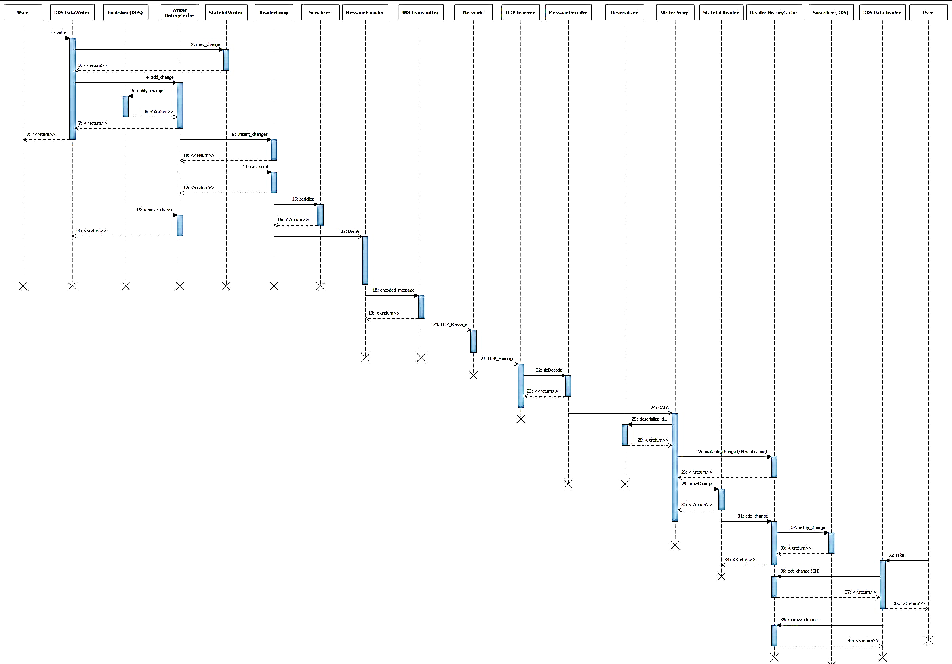

Figura ‑. Comportamiento Best Effort Reader – Best Effort Writer en interacción con estado.

##### Best Effort Reader – BestEffort Writer (Packet Failure)

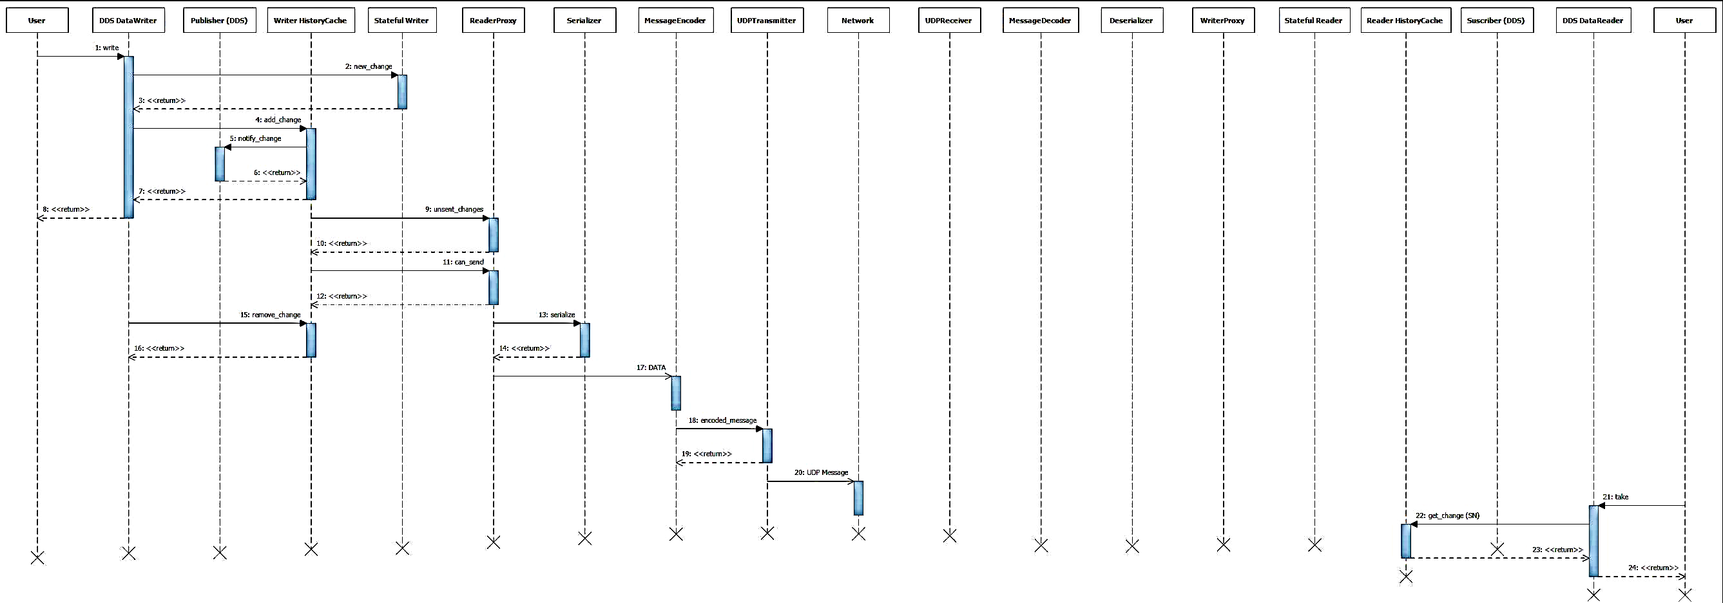

Figura ‑. Comportamiento Best Effort Reader – Best Effort Writer en interacción con estado con falla de envío de paquete.

#### Diagramas basados con la QoS Reliable

##### Realiable Reader – Reliable Writer

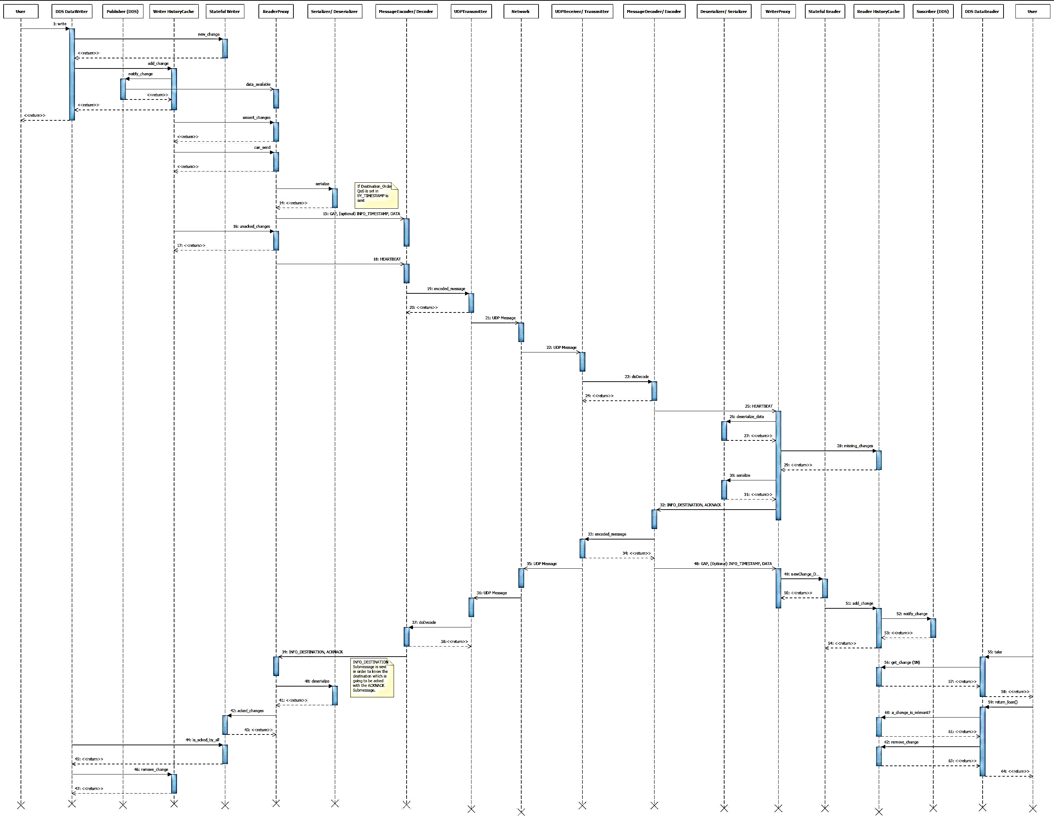

Figura ‑. Comportamiento Reliable Reader – Reliable Writer en interacción con estado.

##### Reliable Reader – Reliable Writer con fragmentación

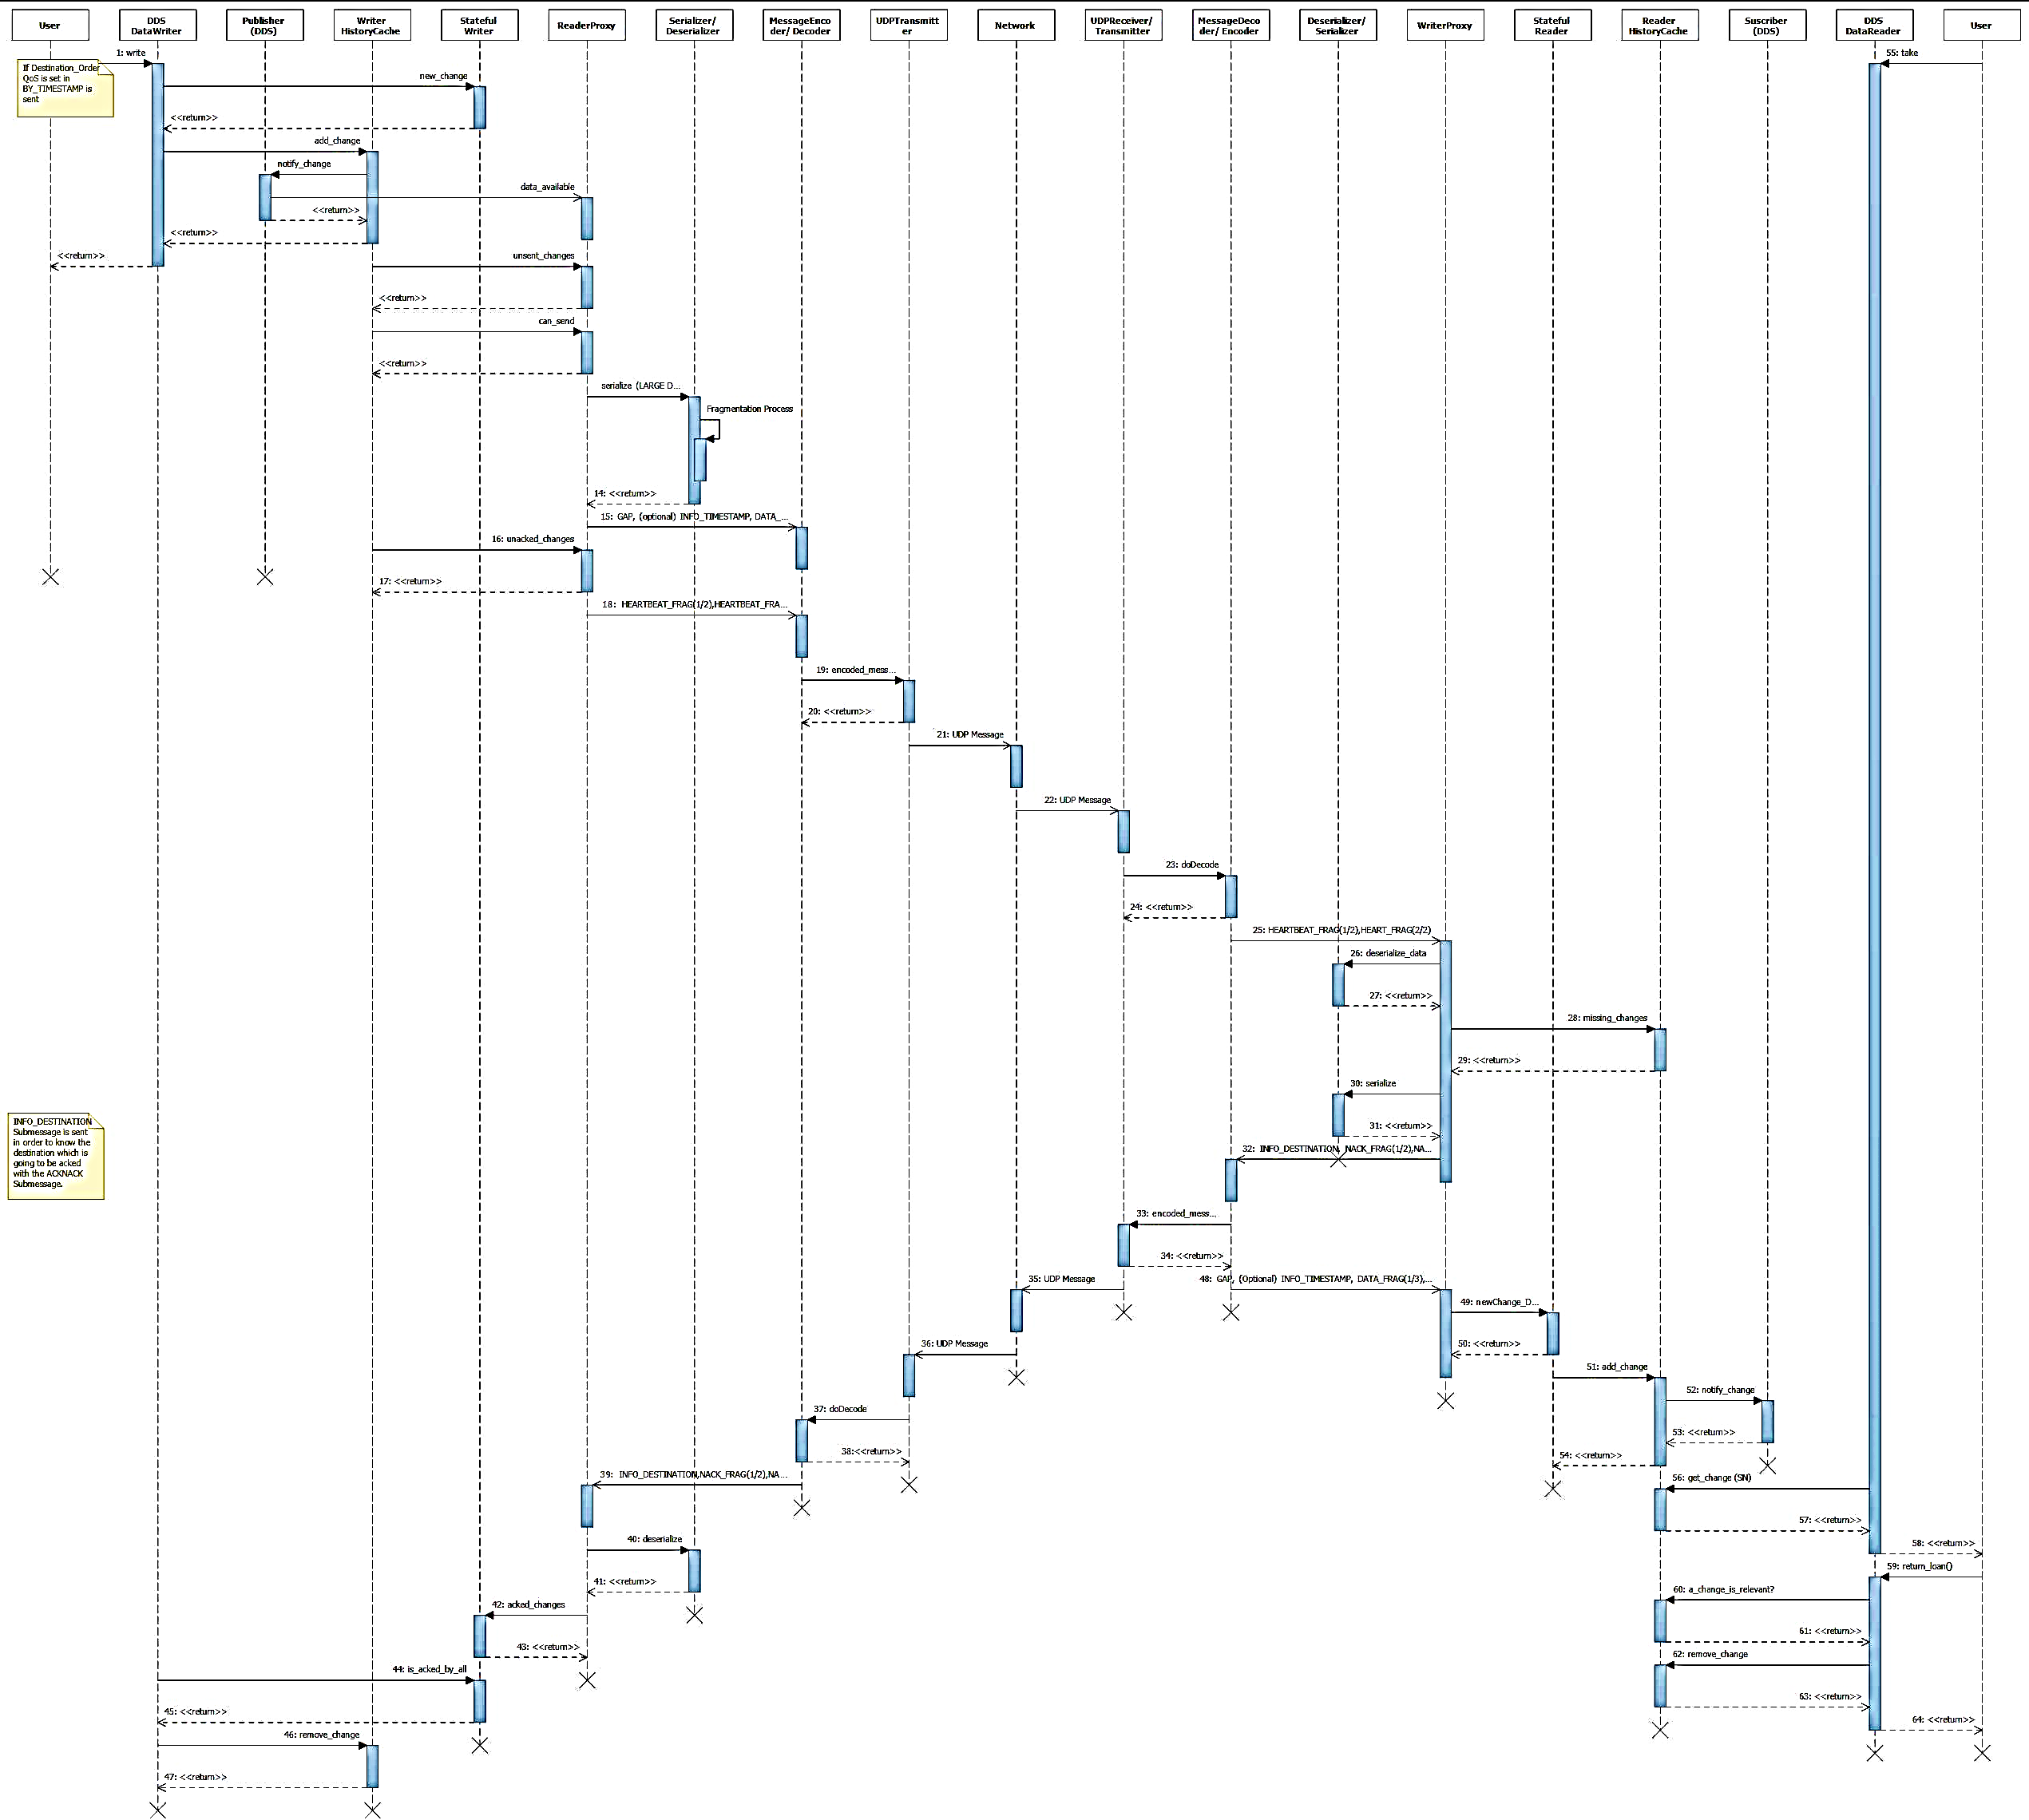

Figura ‑. Comportamiento Reliable Reader – Reliable Writer en interacción con estado con fragmentación de datos.

##### Reliable Reader—Reliable Writer (Communication Error)

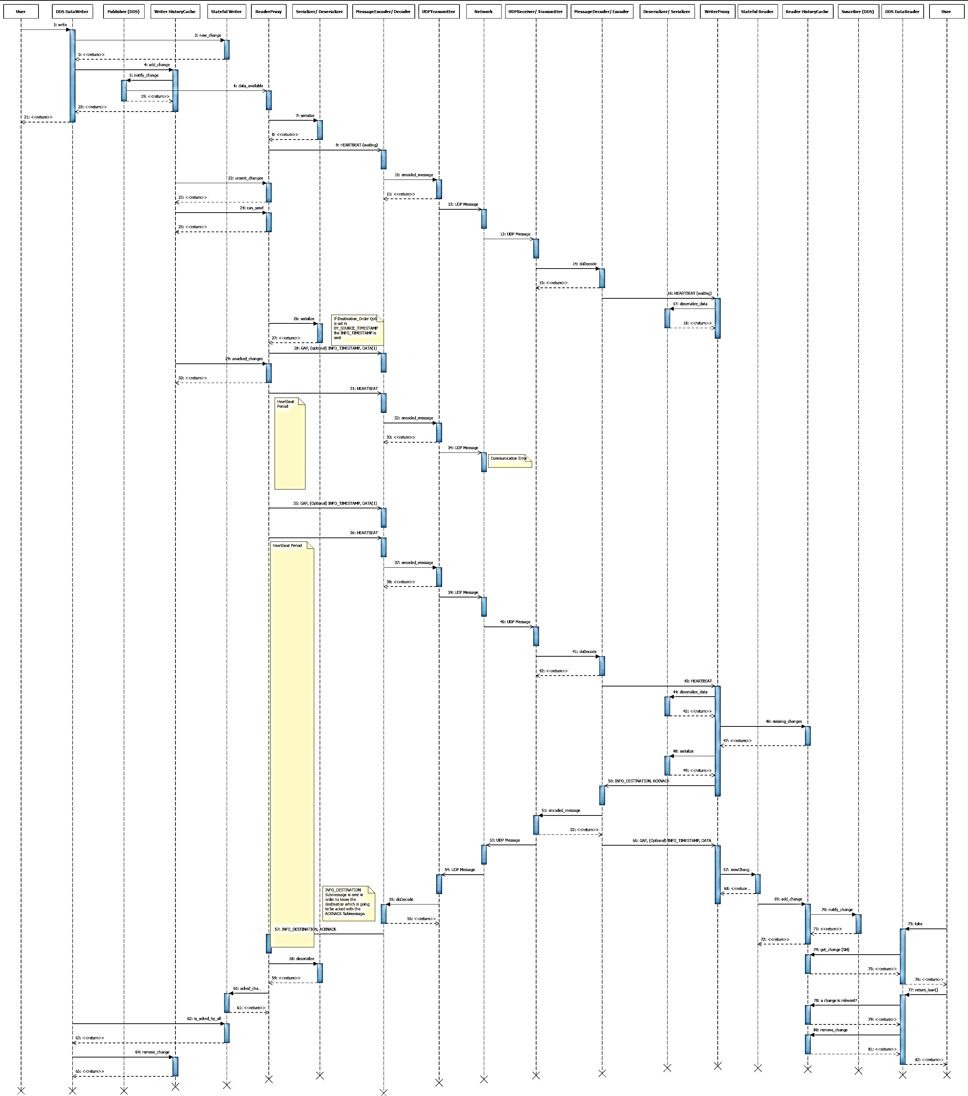

Figura ‑. Comportamiento Reliable Reader – Reliable Writer en interacción con estado con falla en la comunicación.

##### Reliable Reader—Reliable Writer (Packet Failure)

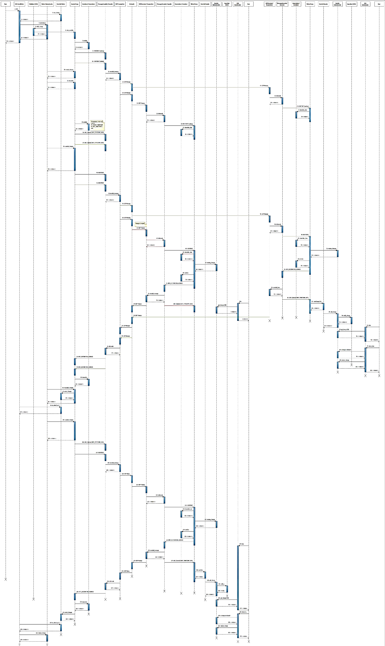

Figura ‑. Comportamiento Reliable Reader – Reliable Writer en interacción con estado con falla de envío de paquete y con tres participantes.

#### Diagramas basados con las QoS Reliable – Best Effort combinados

##### Reliable Writer—Best Effort Reader

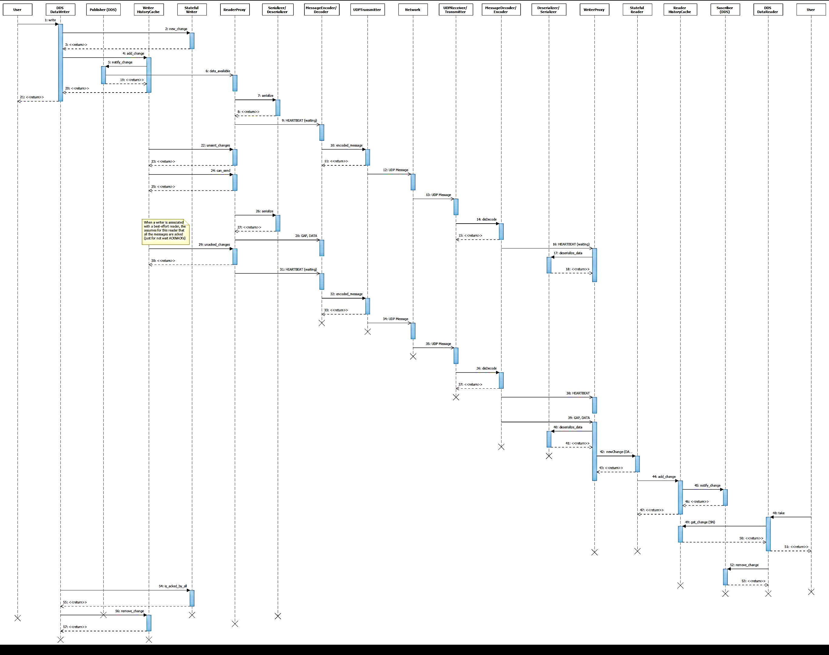

Figura ‑. Comportamiento Reliable Writer – Best Effort Reader en interacción con estado.

##### Reliable Writer—Best Effort Reader (Packet Failure)

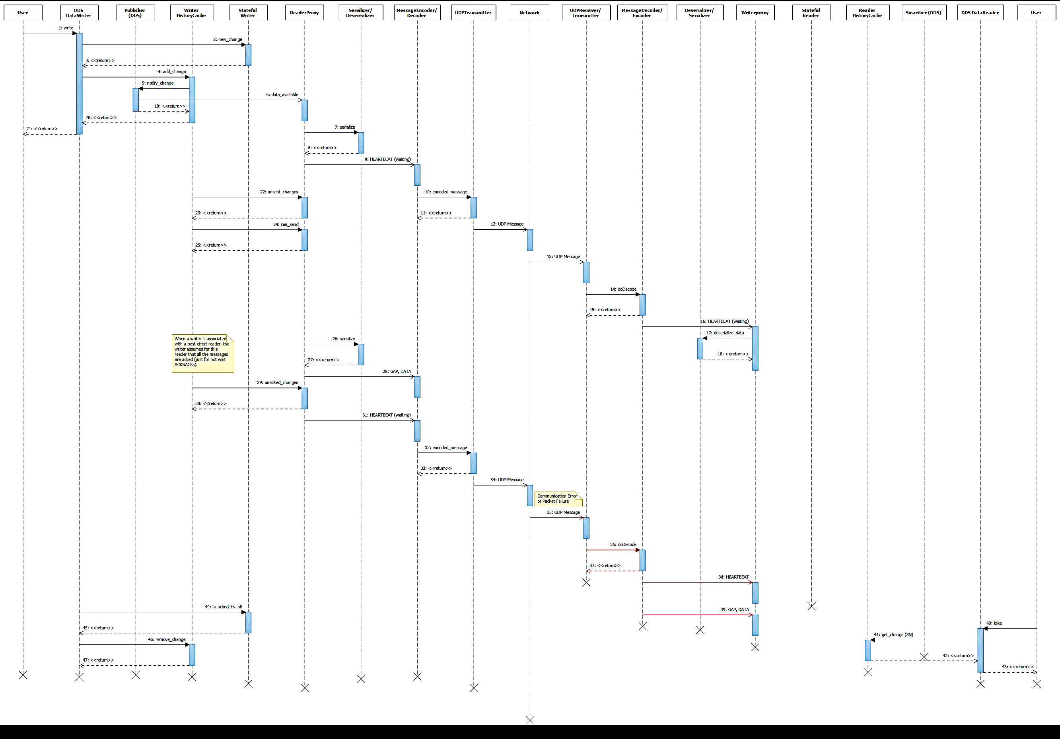

Figura ‑. Comportamiento Reliable Writer – Best Effort Reader en interacción con estado con falla en el envío de paquetes.

### Diagramas de interacción sin estado

#### Diagrama basado con la QoS Best Effort

##### Best Effort Reader –- Best Effort Writer

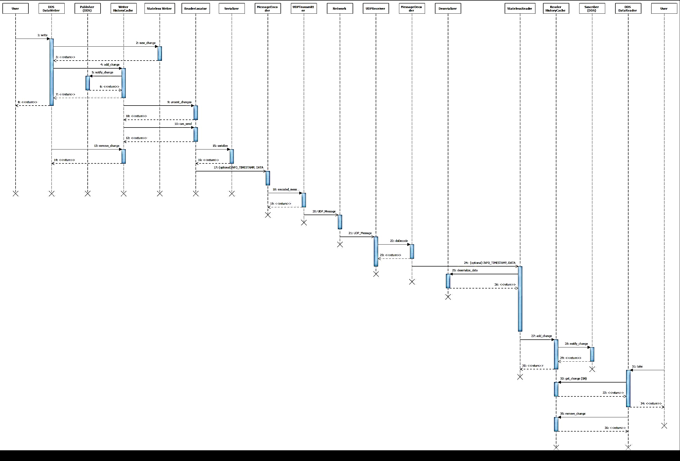

Figura ‑. Comportamiento Best Effort Reader – Best Effort Writer en interacción sin estado.

#### Diagrama basado con la QoS Reliable – Best Effort

##### Reliable Writer – Best Effort Reader

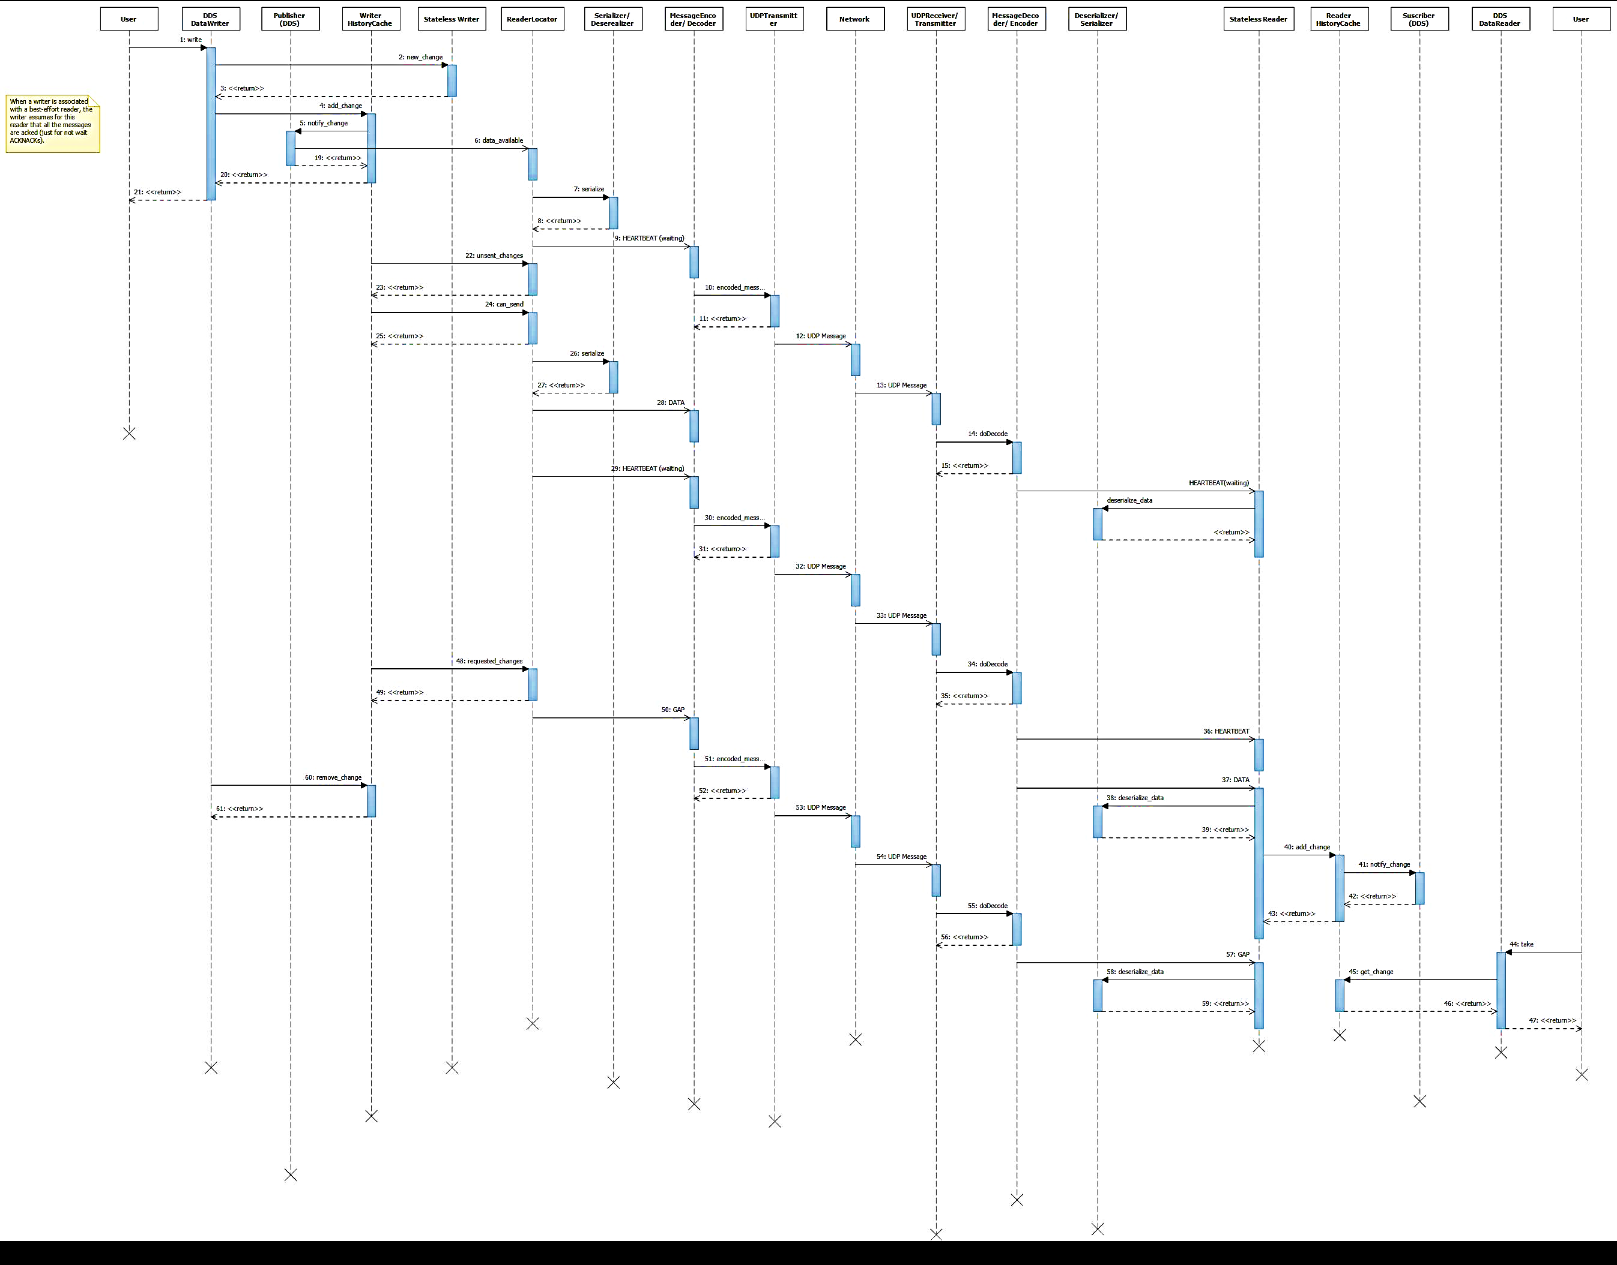

Figura ‑. Comportamiento Reliable Writer – Best Effort Reader en interacción sin estado.

### Diagramas híbridos (con estado y sin estado)

##### Reliable Stateless Writer – Reliable Stateful Reader

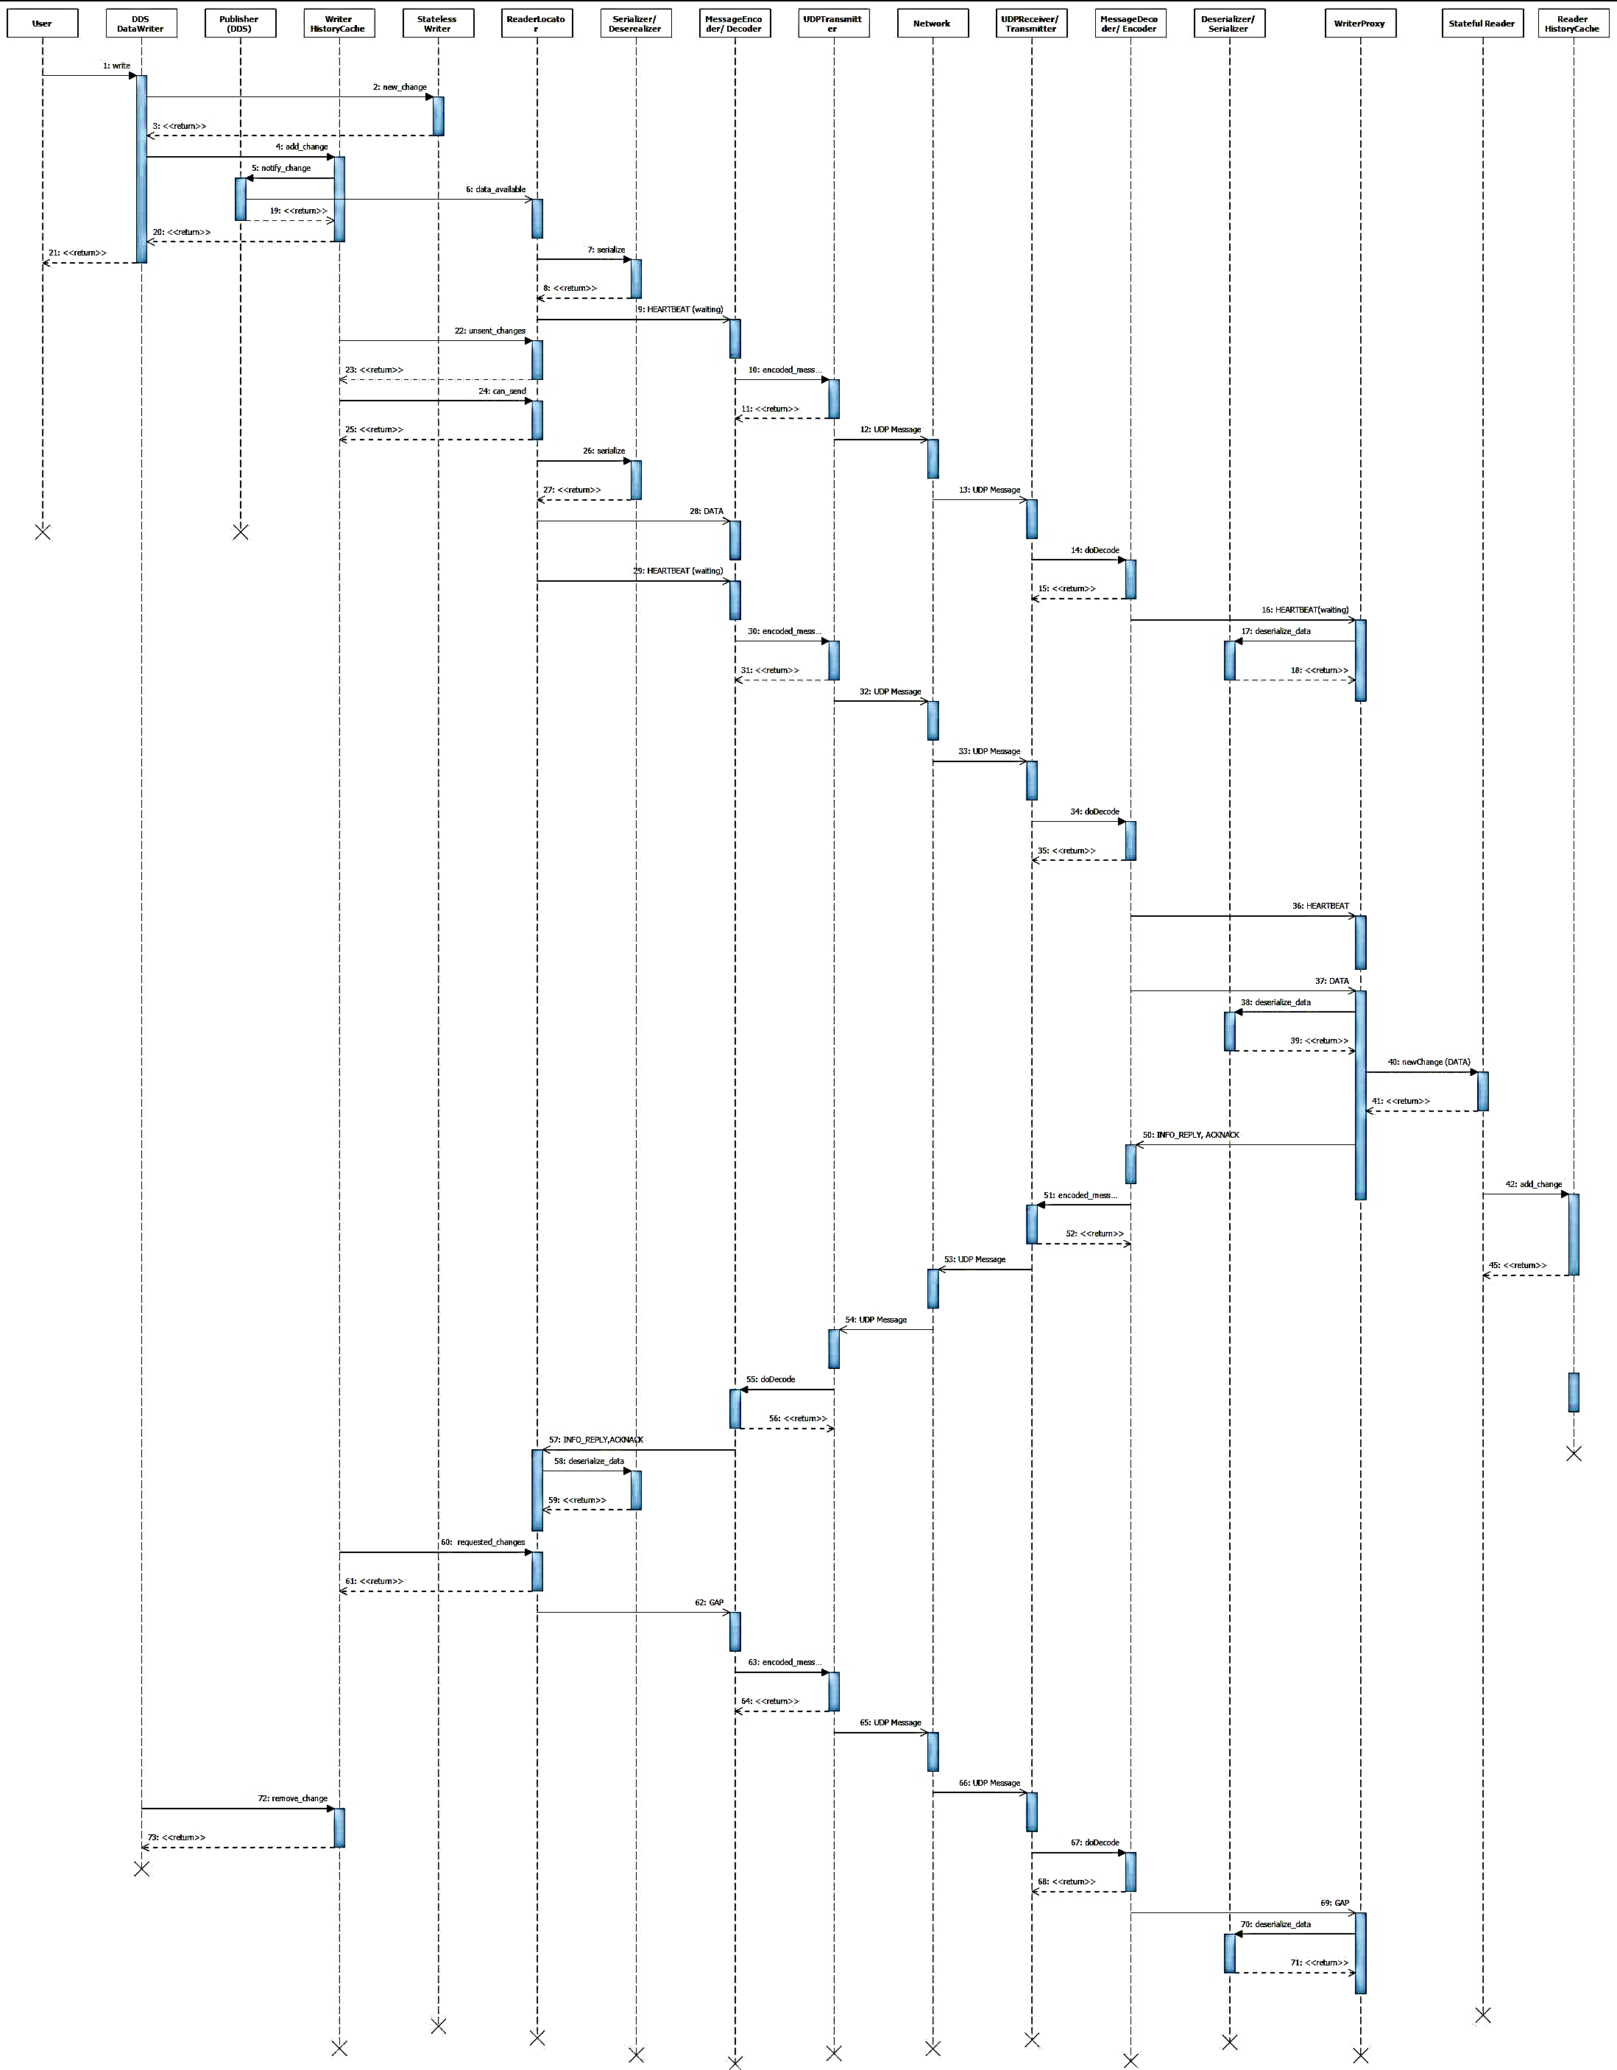

Figura ‑. Comportamiento Reliable Stateless Writer sin estado – Reliable Stateful Reader con estado.

### Protocolo Descubrimiento

#### Resumen de tráfico de Descubrimiento

##### Fase de Descubrimiento de Participantes.

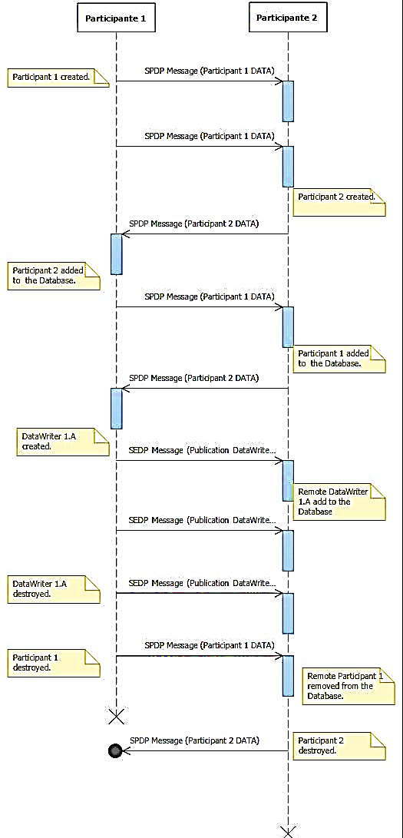

Figura ‑. Fases de descubrimiento de participantes.